**Технически Университет София**

Факултет по Компютърни Системи и Управление



Дипломна Работа

На тема: „Проектиране и реализиране на приложение за изпълнение на тестове на отдалечени машини”

Дипломант: Антон Станиславов Ангелов, ф.н.:121208260

Научен ръководител: доц. д-р Румен Трифонов

Съдържание

1. Увод 5

2. Обзор на съществуващи подобни приложения 6

The Gallio Automation Platform (http://gallio.org/) 6

**NUnit** (**http://nunit.org**) 7

PNUnit Parallel NUnit (http://www.plasticscm.com/infocenter/technical-articles/pnunit.aspx) 8

Visual Studio & Team Foundation Server Build 9

**Bromine 3 RC 1 (http://sourceforge.net/projects/bromine/)** 10

**Изводи от обзора на подобни приложения** 11

3. Описание на използваните технологии 12

**MS SQL SERVER** 12

**ADO.NET Entity Framework** 12

**Windows Presentation Foundation (WPF)** 13

**MSBuild** 14

4. Функционално описание 15

Многослойна архитектура 15

View Model Viewmodel (VMVM) архитектура 16

**Deployment диаграма** 18

Use Case диаграма 18

**Представяне на по-важните класове и техните по-важни методи** 20

ServerAgent 20

TcpClientWrapper 21

CommandLineExecutor 22

MemberManager 23

Member 24

RegistryManager 24

ProjectSettingsLoadingView 25

5. Проектиране на базата данни 26

Таблица Member 28

Таблица MemberRole 29

Таблица Status 29

Таблица Team 30

Таблица Project 30

Таблица AdditionalPath 31

Таблица AgentMachine 31

Таблица Test 31

Таблица ExecutionResultRun 32

Таблица ExecutionStatus 33

Таблица TestResultRun 33

Таблица Suite 34

Таблица SuiteResultRun 35

6. Ръководство на потребителя 35

Клиентско приложение 35

Вход в системата 35

Валидации във формата за вход 36

Регистрационна форма 37

Форма за промяна на външния вид 38

Форма за активиране на потребители 38

Форма за активиране на акаунт 39

Форма за менажиране на настройките 39

Форма за добавяне на нов екип 40

Форма за добавяне на нов допълнителен път 41

Форма за добавяне на нов проект 41

Форма за добавяне на нова агентска машина 41

Форма за избиране на Mode 42

Форма за избиране на проекти 42

Форма за показване на текущия статус на зареждане на тестовете 43

Форма за показване на текущия статус на зареждане на командите на агентска машина 44

Форма показваща резултатите от изпълнените тестове 46

Форма показваща всички пускания на тестове за определени екипи 46

7. Приложения 47

Приложение 2- клас Tcp Client Wrapper 52

Приложение 3- клас CommandLineExecutor 54

Приложение 4- клас MemberManager 56

Приложение 5- клас RegistryManager 59

Приложение 6- клас ProkectSettingsLoadingView 62

8. Заключение 67

9. Използвани източници 68

1. http://gallio.org/Docs.aspx 68

2. http://www.nunit.org/index.php?p=documentation 68

3. http://www.plasticscm.com/infocenter/technical-articles/pnunit.aspx 68

4. http://msdn.microsoft.com/en-us/library/ms181710(v=vs.90).aspx 68

5. http://www.methodsandtools.com/tools/tools.php?bromine 68

6. http://www.pssuk.com/Articles/SQLServer.htm 68

7. http://blogs.msdn.com/b/dsimmons/archive/2008/05/17/why-use-the-entity-framework.aspx 68

8. http://en.wikipedia.org/wiki/Windows_Presentation_Foundation 68

9. http://social.msdn.microsoft.com/Forums/en-US/wpf/thread/42636e55-a1e0-4b29-bbd1-cd8073585584 68

10. http://en.wikipedia.org/wiki/MSBuild 68

11. http://dotnetslackers.com/articles/net/IntroductionTo3TierArchitecture.aspx 68

12. http://msdn.microsoft.com/en-us/magazine/dd419663.aspx 68

# Увод

Все повече и повече в днешни дни софтуерните продукти стават все по-важна част от нашия живот. Възможностите на предлаганите продукти се увеличават с всеки изминал ден, пропорционално нарастват и очакванията на потребителите. Когато някой отвори онлайн, десктоп или мобилно приложение иска то да е бързо, да не блокира и да успее да си свърши нужната работа както трябва.

Софтуерната индустрия е един от най- печелившите сектори в момента и един от най- бързо развиващите. Но за да бъде една компания успешна, трябва много бързо да реализира своята идея, за да може да спечели пазарна ниша. Но обикновено бързата реализация води до занижено качество, ако не се избере правилният подход за разработка.

В последните 30 години процесите използвани при изграждането на софтуерни системи за масова употреба са се променили корено. Един от наложилите се начини е така нареченият “Waterfall” модел, при който първо се пише целият код и едва след това се тества. Ако се окаже, че има проблеми в програмата, се налага преработка, която може да забави пускането на продукта. В текущата икономическа обстановка всяко забавяне или критичен дефект в разработваната система би коствала много на компанията. Затова много успешни компании като Google, Facebook, Microsoft избират така наречените “Agile” методологии за разработка, където продуктът се строи бързо, но тестването се извършва паралелно с всяка фаза на разработка. По този начин критичните проблеми се намират и оправят навреме.

Тъй като софтуерните системи стават все по- големи и се разширяват с всеки изминал месец, за да се гарантира качеството на старата функционалност- “Agile”, методологиите разчитат много на различни видове автоматичното тестване - unit, integration, system.

Настоящата дипломна работа разглежда проблема за проектиране и реализация на десктоп приложение, чрез което могат да се изпълняват тестове на отдалечени машини, а след това резултатите да се изобразяват и да се пазят централизирано. Поддържат се различни потребителски роли. Само определени потребители ще може да настройват системата, други да изпълняват тестовете или да преглеждат резултатите от тях.

Приложението би било от голяма полза за компания, която иска бързо да предложи нови версии на продукта си. Чрез поддържането на голям набор от тестове ще може да си гарантира стабилността му и липсата на критични дефекти. Хора без специални технически познания ще могат да използват системата за изпълнение на тестове, за да следят качеството на нейното разработване. Възможността различен набор от тестове да се изпълнява на различни машини ще допринесе за по- бързото откриване на критични проблеми.

# Обзор на съществуващи подобни приложения

## The Gallio Automation Platform (<http://gallio.org/>)

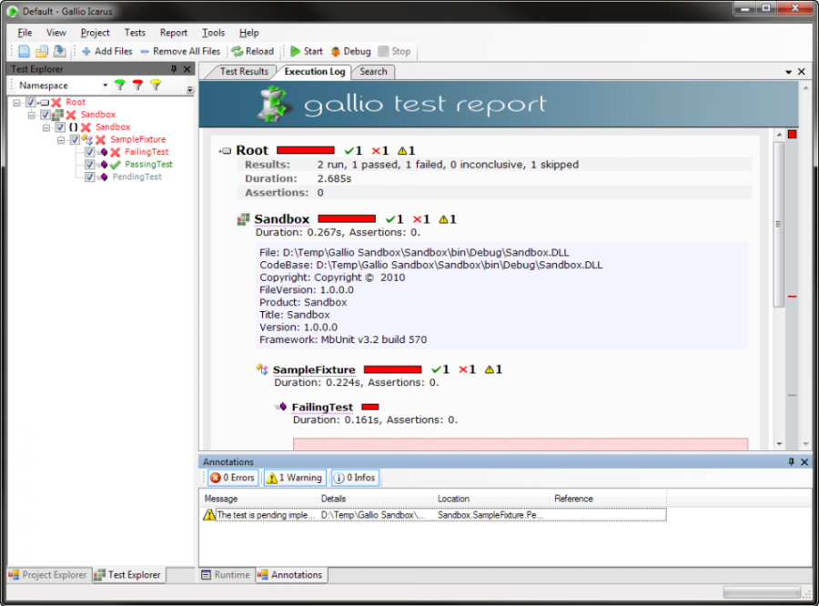

Фиг. 2.1: Потребителски интерфейс на Icarus UI runner част от Gallio Automation Platform

Gallio е много добра платформа за разработка на unit тестове. Icarus UI runner позволява на потребителя да добави DLL на компилирания си проект. След това програмата показва във формата на дърво всички класове и тестовете в тях. Маркираните от тях се изпълняват на клиентската машина и може веднага да се разбере резултата им. Ако намерим грешка, може да пуснем програмата в debug режим. Icarus има интеграция с Visual Studio 2010 и изпълнението ще спре, ако в кода са поставени break points. В резултатите има и пълен stack trace от изпълнението.Когато е указан ред в кода, той е под формата на линк и при натискането му се отваря файлът, където се намира проблемът. Gallio Automation Platform притежава и console runner. Чрез определени команди може да се настрои да изпълни тестовете ни и да генерира доклад с резултатите. [1]

За да може да се използва програмaта, трябва предварително да се генерира DLL на тестовия проект. Тестовете могат да се изпълнят само на клиентската машина, която може да се окаже слаба за определен вид(performance, load). Не се поддържа интеграция с Source Control системи. Генерираните резултати не се пазят централизирано и не може да се правят сравнения между различните изпълнения.[1]

## **NUnit** ([**http://nunit.org**](http://nunit.org/))

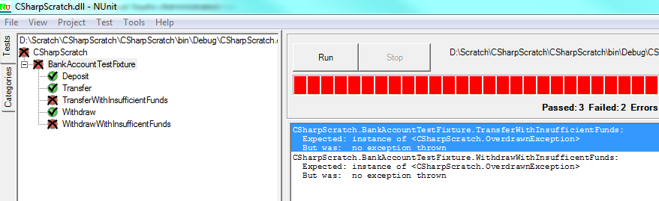

Фиг. 2.2: Потребителски интерфейс на Visual NUnit runner

NUnit е широко използван test framework за писане на unit тестове. Също така е open source. Тестовете написани на него могат да бъдат изпълнени по няколко начина- Visual NUnit, NUnit Console Runner, VS Visual NUnit(Extension). За да може да се видят във Visual NUnit трябва предварително да разполагаме с билднат DLL от проект. Както Gallio, тестовете се изпълняват на клиентската машина и резултатите от тях се виждат веднага. Налична е интеграция с Visual Studio. При натискане на линк към код, той се отваря в VS Editor. За да има генериран доклад с резултати, тестовете трябва да се пуснат през NUnit Console Runner. Те не се пазят на централно място и не може да се прави сравнение с предходни пускания. За момента показаните NUnit програми поддържат само тестове писани на NUnit Framework. Няма възможност за отдалечено изпълнение. Ограничена и остаряла документация.[2]

## PNUnit Parallel NUnit (<http://www.plasticscm.com/infocenter/technical-articles/pnunit.aspx>)

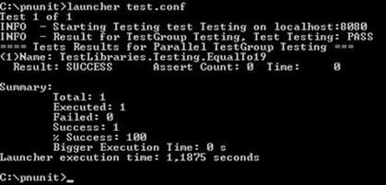

Фиг. 2.3:Стартиране на PNUnit

Parallel NUnit e платоформа, която се явява разширение на NUnit, чрез която може да се изпълняват тестовете паралелно на различни машини. Това би помогнало по- бързо да се изпълнят всички налични и да се разбере дали промените върху разработвания софтуер са създали нови критични дефекти. Също се предоставя възможност за изпълнение на по- мащабни и изискващи много ресурси тестове. [3]

За да може да се работи с PNUnit, трябва да се добавят неговите DLLs към проекта и да се използват определени атрибути и конфигурации, за да може да се настрои. Няма визуален runner, тестовете могат да се стартират единствено през конзолата. Отново както при NUnit може да се изпълнява единствено код, използващ NUnit Framework. Библиотеката е Open Source и не се знае кога биха били добавени нови неща към нея. Документацията й е оскъдна. Изпълнението на отдалечени машини изисква инсталирането на агентско приложение. Липсва интеграция с Source Control системи. Не се поддържа централизирано пазене на резултатите. Няма интеграция с NUnit приложенията за визуално представяне на тестовете. Няма интеграция с Visual Studio. [3]

## Visual Studio & Team Foundation Server Build

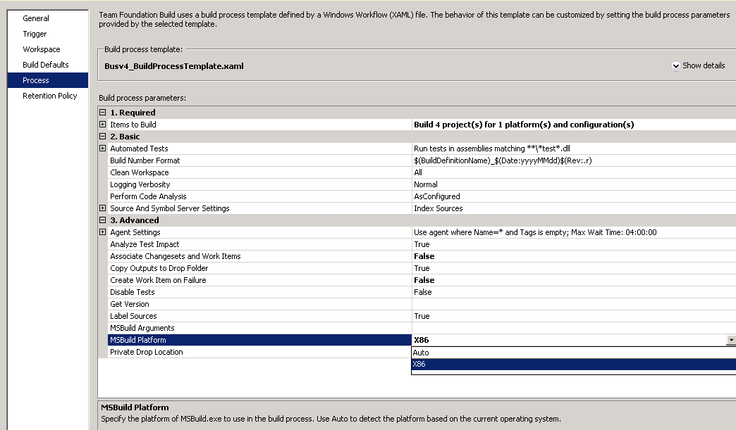

Фиг. 2.4:Team Foundation Build Definition

Team Foundation Build предоставя възможност за създаване на последователност от действия, изпълняващи се след това на машини, на които има инсталирани TFS агенти. Visual Studio има подразбиращ се шаблон (default template), който включва интеграция с Source Control модула на Team Foundation Server. Кодът се тегли и билдва автоматично на зададената машина и след това се изпълняват всички тестове от тест листата или от всички проекти, намерени в сорс кода. Шаблонните (Template) файловете се дефинират на езиците - Windows Workflow Foundation (WWF) и .NET Visual Basic. Използването им помага да се разширят готовите шаблони (templates). Също може да се добавят проекти ,разработвани на MS Build. Visual Studio IDЕ има много добър визуален редактор за конфигурация на WWF и MS Build шаблони. Резултатите от изпълнените тестове могат да бъдат публикувани на сървър. Поддържа се асоцииране на тестовете към тестови сценарии, писани на тест мениджмънт системата, разработена от Microsoft, Test Manager.[4]

Тестовете, които може да се изпълняват , трябва да са разработвани на MS Test framework. Visual Studio IDE притежава UI Test Runner, чрез който може да се изпълняват тестове локално. Предоставя и възможност за дебъгване. Резултатите от локалните пускания се пазят в инсталирания на дадената машина SQL Server. При желание те могат да бъдат публикувани на даден сървър. [4]

Инсталацията и конфигурацията на всички приложения ,участващи в системата ,може да бъде доста сложна и да изисква специални познания. Разширяването на тези модули не може да бъде направено от нетехнически лица или такива, които не познават езиците ,използвани за конфигуриране. По- ниските версии на Visual Studio IDE нямат модул за изпълнение на тестове или връзка с Team Foundation Server. Настройването на различни роли и права за пускане на тестовете е твърде сложно. [4]

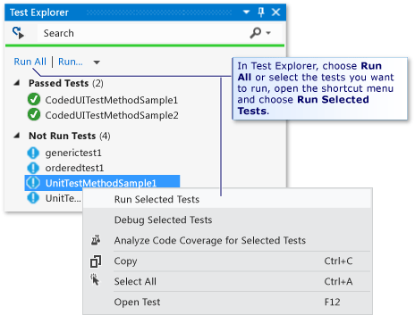

Фиг. 2.5:Visual Studio 2012 Test Explorer

За да работи цялата система, трябва да се инсталират твърде много продукти, чиято инсталация може да бъде твърде сложна и продължителна. Нетехнически лица трудно биха се научили как да използват продукта.[4]

## **Bromine 3 RC 1 (**[**http://sourceforge.net/projects/bromine/**](http://sourceforge.net/projects/bromine/)**)**

Bromine 3 RC 1 е Open Source уеб приложение, което дава възможност за изпълнение на тестове, писани на Selenium Framework, на различни машини. Вътрешно Bromine 3 RC 1 използва Selenium Server (Selenium RC). Има приятен и лесен за употреба интерфейс. При изпълнение на тестовете се показва хронологията от изпълнените команди в реално време. Резултатите се пазят в локалната за сървъра MY SQL база. Има ограничени възможности за анализ на предходни пускания. Могат да се изпълняват единствено тестове писани на Selenium. Няма възможност за разширяне процеса на изпълнение. Няма интеграция със сорс контрол система. Не предоставя модул за определяне на ролите за различните потребители. Много ограничена и оскъдна документация. Замразено развитие. [5]

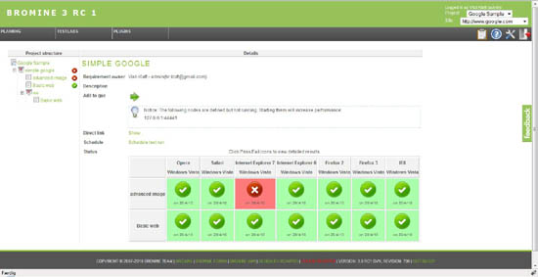

Фиг. 2.5:Bromine потребителски интерфейс

## **Изводи от обзора на подобни приложения**

При изграждането на приложение за изпълнение на тестове едно от най- важните неща е дизайнът му да е лесен и разбираем за работа. Това се постига с опростен и добре изглеждащ интерфейс. Лесен достъп до всички важни функции. Друго нещо, което трябва да се вземе в предвид е дали приложението може да се инсталира и конфигурира лесно, колко достъпно е за нетехнически лица като мениджъри и тестери да го използват. Нужни ли са познания на даден език за програмиране? Важна част е интеграцията със сорс контрол системи, за да може винаги да се изпълнява последната версия на тестовете, а не само локалната. Повечето от разгледаните приложения поддържат само тестове писани на специфичен framework. За да се използва широко програмата ,трябва да се поддържат най- различни библиотеки за разработка. При обзора се изясни, че изпълнението на различни машини би допринесло за качеството на разработвания от нас софтуер. Резултатите се виждат по- бързо и така може да се вземат по- бързо мерки, ако се открият критични дефекти. Би било много удобно за потребителя, ако може да вижда хронологията от различните машини в реално време. Друг важен аспект на отдалеченото изпълнение е, че тестовете могат да се изпълняват винаги на чиста и контролирана среда. Сорс кодът да се сваля и билдва всеки път. Така ще е сигурно, че винаги се тества последната версия на разработваната програмата.

Една от най- важните части е как се показват резултатите на потребителя. За да бъде максимално полезна системата, те трябва да се пазят централизирано, независимо на коя машина се пускат или изпълняват тестовете. По този начин хората управляващи екипа, който разработва софтуера , ще може да следят и анализират качеството във времето.

Не на последно място добро решение е, ако има админски панел, където да може да се променят настройките на приложението или да се одобряват ново-регистриралите се потребители.

# Описание на използваните технологии

## **MS SQL SERVER**

MS SQL SERVER е технология за проектиране и работа с релационни бази от данни. В много случаи предлага по-висока производителност от Access. Предлага възможност за поддръжка на много по-големи като обем бази от данни, с много повече информация. Много е ефективна в комбинация със сървърните операционни системи на Microsoft, тъй като изпълнява заявки паралелно, използвайки множество нишки в един процес. Така се намаляват изискванията за памет при наличие на множество потребители.[6]

При SQL SERVER може да се прави резервно копие на базата, частично или пълно, докато тя е в употреба. Това означава, че потребителите не трябва да прекратяват работата си с нея, за да може да се направи нейно резервно копие и така тя е достъпна непрекъснато. [6]

SQL SERVER може да се интегрира със системата за сигурност на Windows Server и така да се осигури достъп само на оторизирани потребители до базата. Така се улеснява прилагането на сложни схеми за сигурност. [6]

В случай на изключителни ситуации като проблеми с операционната система или внезапно спиране на захранването SQL SERVER, може да възстанови базата до последното и стабилно състояние за няколко минути. Така приложения от голяма важност могат да стартират отново възможно най-бързо. [6]

Обработката на транзакции е съществено изискване за система ,проектирана да поддържа критични приложения като тези от финансовия сектор. Например. SQL SERVER поддържа атомични транзакции, които гарантират, че или всички операции в рамките на транзакцията се изпълняват успешно, или всички се отказват поради възникнала грешка. Консистентността и възстановяемостта на транзакцията са гарантирани дори при грешка по време на сложни операции от повече от един потребители. Всички промени в рамките на транзакция се считат като една задача. По дефиниция или цялата минава успешно и промените се потвърждават ,или тя се отказва и направените до момента от нея промени се премахват. Поддържат се и синхронизирани транзакции, които могат да се изпълняват на повече от един сървър. Като консистентност се осигурява на всички сървъри. SQL SERVER намалява мрежовия трафик като обработва заявките на сървъра преди да изпрати резултата към клиента. Така обработката при клиент/сървър приложенията се извършва там, където може да се извърши най-добре, а именно на сървъра. [6]

## **ADO.NET Entity Framework**

Entity Framework е съвременна технология за достъп до бази данни през приложения, работещи на платформата .NET на Microsoft. Тя предлага обектно ориентиран подход за работа. Таблиците в базата са представени като обекти, които могат да се манипулират програмно. Системата автоматично следи промените по обектите и ги отразява в базата, което улеснява операциите по актуализиране на информацията. Спестява се голямо количество код, което би трябвало да се напише и да се поддържа след това. Тъй като съответствието между обектите и базата е описано декларативно, могат да се правят промени по схемата на базата, без това да наложи съществени промени по кода, който работи с нея. Entity Framework внася ниво на абстракция, което спомага за изолирането на базата данни от приложението. Заявките ,които се пишат са на език, универсален за всички сървъри на бази данни. Това се постига тъй като заявките първо се отправят към системата на Entity Framework, която разбира този универсален синтаксис (LINQ или Entity SQL) и го превежда към синтаксиса характерен за съответния сървър (Oracle, SQL).[7]

С Entity Framework се повишава и сигурността на приложението. Не се налага да се обработват (parse) заявки написани в текстов вид, което намалява възможността за SQL Injection атаки. [7]

## **Windows Presentation Foundation (WPF)**

Windows Presentation Foundation е основната технология за разработка на десктоп приложения за операционната система Windows и голяма част от Windows 7 е базирана на WPF. Всяко приложение писано на WPF е разделено на поне два слоя – Презентационен слой (потребителски интерфейс на приложението) и code-behind слой (съдържа самата програмна логика и фукнционалност на приложението съдържащ C# или Visual Basic .NET код). Използва XML базиран език- XAML за дефиниране на UI елементите на приложението. Предоставя много мощна структура за дефиниране на стилове и скинове. Много удобна система за data binding, която може да се използва за изграждане на сложни форми, използващи шаблони (templates). [8]

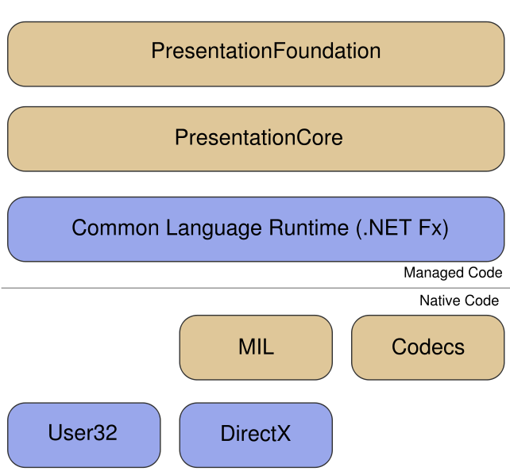

Фиг. 3.1: Структура на Windows Presentation Foundation

Графичното изчертаване, което предоставя WPF, се базира на Direct X. За разлика от Windows Forms, WPF използва графичната карта за чертаене на потребителският интерфейс и по- този начин работи доста по-бързо. Освен това в зависимост от резолюцията, приложението се показва по различен начин, увеличава се автоматично и не стои на пиксели. Интеграцията с Direct X добавя и нови възможности за лесно използване на мултимедия, анимации и графики. Голяма част от кода на контролите писани на WP може да се преизползва. В интернет може да се намери много добра документация и много примери. Има много Open Source и безплатни теми, които могат да бъдат използвани за изграждане на външният вид на приложението. Поддържа Windows Forms, част от контролите могат да се преизползват. [9]

## **MSBuild**

MSBuild е главната платформа, която използва Visual Studio IDE, за да изпълнява билд дефиниции чрез Team Foundation Server, както и за да билдва вътрешно проектите си. MSBuild компилира сорс кодът до MSIL(Microsoft Intermediate Language), който след това може да бъде изпълнен от CLR (Common Language Runtime). Използва се XML базиран синтаксис за дефиниране на действия. Има много големи възможности за логване на хронологията от изпълнени команди. Предоставя библиотеки за разширяване на процеса на логване, както и дефиниране на собствени команди. За да работят файловете, писани на MSBuild, нямат нужда от компилация. [10]



Чрез лесния си синтаксис предоставя удобен начин за деклариране на конзолни команди, на които могат да се подават параметри и да се изпълняват една след друга. Освен това чрез добрата система за логване, може да се следи техният изход или да се филтрира по желание.[10]

# Функционално описание

## Многослойна архитектура

Приложението е изградено с многослойна архитектура(Фиг. 4.1). Схематично представена тя изглежда по следния начин:

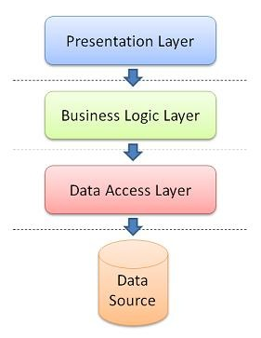

Фиг. 4.1 N-Tier Architecture – схема

В случая думата „слой“(layer) се използва в значение на преизползваема част от кода, която изпълнява определена функция. В .NET слоят обикновено се реализира като отделен проект. Той има за задача да взаимодейства с останалите слоеве за изпълнение на определена цел. В едно приложение, в което презентационният слой трябва да извлече информация от база данни ,той би извикал друг слой, който да вземе информацията и да му я предаде, вместо директно да взаимодейства с базата.[11]

Ключов компонент в повечето приложения са данните. Тези данни трябва по някакъв начин да се предадат до презентационния слой, за да бъдат показани на потребителя. Слоят за данни (Data Access Layer) е отделен компонент, чиято цел е да вземе исканата информация от базата данни и да я предаде на викащия модул. Използвайки този подход, данните могат да бъдат логически преизползвани. Това означава, че две или повече части от приложението, които трябва да изпълнят една и съща заявка към базата, могат да го направят като просто извикат даден метод от слоя за данни. Така не се налага всеки път тази заявка да се пише на наново, което улеснява поддръжката. [11]

Въпреки, че презентационният слой може директно да комуникира със слоя за данни, той обикновено минава през още един слой наречен Business Rules или Business Logic Layer. Този слой е от съществено значение, тъй като той валидира входните данни преди да извика метод от слоя за данни. Така се осигурява коректността на входните параметри, а с това и на изходните в голяма част от случаите. В този слой обаче не се извършва само валидация на данните. Всъщност е добре в него да се сложи възможно по-голяма част от логиката на самото приложение, което дава възможност тя да се използва и в други проекти. Една от съществените причини, които налагат логиката да може да се преизползва е фактът, че приложения, които в началото са били малки, често с времето се разрастват значително като функционалност. [11]

Презентационният слой (Presentation Layer) е този, който потребителите виждат и с който взаимодействат директно. Най-добре е в този слой да има колкото е възможно по-малко бизнес логика.

Най-голямото предимство на разделянето на приложението на слоеве е повишената възможност за преизползване на кода. Това е от голямо значение, тъй като с времето приложението се разраства като функционалност и може да претърпи сериозни промени. Започнало като десктоп ,след време част от функционалността може да се премине в мобилно приложение. Част от функционалността може да се раздели например между web site и web или windows service, който се изпълнява на сървъра. [11]

Разделянето на приложението на слоеве си има и своите недостатъци. Те са главно свързани с повечето време, което отнема да се напише приложение, чиято основна част от логиката е в business rules слой. Удълженото време идва главно от там, че се налага създаването на няколко множества обекти – data layer обекти и business layer обекти, вместо кодът директно да се вложи в презентационната част. [11]

Въпреки това разделянето на приложението на слоеве е по-добрият подход, тъй като в противен случай с нарастването на написания код се случва следното: кодът се копира често на различни места или се преизползва под формата на класове, които лесно биха могли да бъдат обособени в бизнес слой; код който е сходен ,често се копира с леки промени като става трудно проследяването на евентуални повторения; приложението става трудно за поддръжка и автоматично тестване. [11]

## View Model Viewmodel (VMVM) архитектура

Презентационният слой от своя страна също може да бъде разделен логически на няколко части, използвайки View Model Viewmodel (VMVM) архитектура (Фиг. 4.2.).

Всяка страница от приложението е разделена на три части- View, Viewmodel, Data Model. View е XAML страницата и нейният code behind файл, където са дефинирани контроли на страницата (UI елементите).

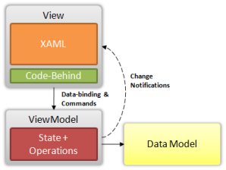

Фиг. 4.2. View Model Viewmodel (VMVM) архитектура – схема

Използвайки мощните възможности на WPF за Data Binding и използване на шаблони за построяване на презентацията на дадена страница, може много лесно да се създадат сложни контроли. Може да се свърже шаблона на дадена контрола към нейният Viewmodel, откъдето ще си вземе данните. Viewmodel се явява специален обект за дадена логика, където за него са добавени всички нужни обекти и са премахнати останалите. Вътрешно може да се извикват методи от Data Access Layer, за да се инициализира даденият модел. WPF също използва VMVM архитектура, което прави работата още по- лесна. Има готови класове, които връзват свойствата(properties) и обектите от Viewmodel с View и при промяна те автоматично се обновяват в презентационния слой. Изолирането на данните от презентацията, би позволило да се прехвърли логиката на приложението по- лесно, ако се наложи. Например, ако е имало десктоп приложение и трябва да се превърне в мобилно или уеб.[12]



Фиг. 4.3. Deployment диаграма

## **Deployment диаграма**

По- горе е показана диаграма как различните потребители на системата си комуникират с агентските приложения и базата.

На всяка клиентска машина може да се пазят настройките на повече от един потребител. Те включват цвят и тема на приложението, пътища до проектите или до специфичен код. В зависимост от потребителското име, програмата ще прочете тези настройки и ще покаже специфичните данни.

Множество хора от даден екип може да използват програмата едновременно. Всеки екип разполага с Х на брой агентски машини, на които могат да се изпълняват тестове. Всеки потребител може да се свърже с повече от една машина едновременно и да наблюдава в реално време действията извършвани на нея. Една машина може да бъде използвана само от един човек през даден период от време. Ако някой друг от екипа иска да пусне своите тестове, ще трябва да намери свободна машина.

Клиентските приложения и агентите си споделят една централизирана база, която се намира на отделна машина. Всяка машина и агент се свързват към общия Team Foundation Server, за да изтеглят последната версия на сорс кода.

## Use Case диаграма



Фиг. 4.4. Use Case диаграма

По-горе е представена диаграма ,изобразяваща различните потребители, които системата разпознава и какво всеки от тях може да прави в нея.

Нерегистрираният потребител може да се регистрира като попълни съответната форма. Трябва да отбележи в кои екипи иска да участва и каква роля ще заема. Задължително е да запише своят имейл, където след това ще получи активационен код. Не може да използва системата докато акаунта му не се одобри от администратор.

Администраторът от своя страна може да преглежда постъпилите регистрации и да редактира настройките им. Има достъп до модулите за добавяне на екипи, проекти, подпроекти и агентски машини. Може да променя вече съществуващи данни. Няма пряк достъп до секциите за изпълнение на тестове и свързаните с тях резултати.

Анализаторът има право да вижда резултатите от вече изпълнените тестове на екипите, в които е член. Няма право да пуска нови серии или да променя настройките на проектите и машините.

Администраторът на екип има право да добавя нови проекти и подпроекти към текущите. Може да променя и добавя нови агентски машини към вече съществуващите. Може да изпълнява тестове и да вижда свързаните с тях резултати.

Потребителите с роля – „изпълнител“ нямат право да променят настройките на своите екипи. Могат да изпълняват тестове и да следят резултатите свързани с тях.

## **Представяне на по-важните класове и техните по-важни методи**

## ServerAgent

 По-подробен листинг на кода на класа - Приложение 1

Server Agent е конзолно приложение, което се стартира на агентските машини, за да обработва съобщенията от свързаните с него клиентски приложения. При стартиране се пускат четири паралелни нишки. Първата, наречена clientProcessMessageThreadWorker ,слуша на порт 8888 за съобщения, пристигащи от другите машини. След това ги обработва, сортира и в зависимост от вида им ги добавя в специалната паралелна опашка, наречена commandsToBeExecuted. Тя е от тип ConcurrentQueue<string>, който позволява множество нишки да добавя и четат едновременно от нея, без да се получават dead locks. Втората нишка, която се пуска на от агентското приложение, е executeCommandThreadWorker, която взима текущата команда от опашката и стартира нужните процеси. Командите, които се получават от клиентското приложение, са в XML формат. След това чрез помощни методи се конвертират до съответните класове, за да може да се използват по- лесно. (Фиг. 4.5.)



Фиг. 4.5. Конвертиране на XML команда до спомагателен клас

Третата нишка от приложението чете от втората опашка, наречена messagesToBeSend. Създава обект от тип съобщение, конвертира го до XML и го изпраща до клиентското приложение, за да бъде показано в хронологията от изпълнени команди.

Последната паралелна нишка стартира TCP IP listener към IP на текущата машина на порт 8889. При стартиране на процес от MS Build винаги се прикрепя специален TCP IP logger, който се свързва с тази нишка и изпраща информация за текущият процес. Тези съобщения се обработват и се слагат в опашката messagesToBeSend.

При прекратяване на връзката между агента и клиентското приложение се извиква методът CancelCurrentlyExecutingProcess. Вътрешно той спира текущо изпълняващия се процес и извиква CancellationToken на всички нишки, за да ги спре. След като приключат тази серия от действия, агентът е готов да бъде използван от друго клиентско приложение.

Класът наследява BaseLogger, който е помощен модул за записване на важни съобщения към общият лог на приложението.

## TcpClientWrapper



По-подробен листинг на кода на класа - Приложение 2

Този клас е от Бизнес слоя на приложението. Притежава методи за изпращане и четене на съобщения чрез TCP IP.

Методът SendMessageToClient приема TCP Client, който вече е свързан с определен listener и съобщението, което трябва да бъде доставено. Тъй като определени съобщения могат да бъдат по- големи от 8к байта, методът преобразува съобщението до масив от байтове. В първите четири байта на съобщението слага общата дължина на изпращаните байтове. След това започва да ги изпраща на парчета по 1000.

ReadLargeClientMessage първо прочита големината на съобщението, след това започва да чете по 1000 байта от мрежовият поток. Методът NullRemover се използва да премахва нулевите терминиращи стрингове от полученият текст. Процесът продължава докато се срещне специалната поредица от символи "$$", която значи край на съобщението.

## CommandLineExecutor

 По-подробен листинг на кода на класа – Приложениe 3

Класът CommandLineExecutor е част от бизнес слоя на приложението. Главно се използва от агентската програма за изпълнение на серия от команди. Съдържа серия методи, които генерират конзолни команди. ExecuteMsbuildProject стартира MS Build с определени параметри. Към процеса се прикрепя специалният TcpIpLogger, който изпраща подробности за текущо изпълняващия се процес. Процесът се стартира на заден план и не се показва конзолен прозорец. За да се зададе правилният път до TcpIpLogger, се използват класове от System.Reflection.

## MemberManager

 По-подробен листинг на кода на класа – Приложениe 4

Класът MemberManager е част от бизнес слоя на приложението, съдържа множество методи за работа с потребителски обекти. Методът CreateUser създава нов потребител в статус ToBeApproved. Използва се Entity Framework, за да се запише обекта в базата данни. За да се защити паролата на потребителя, не се записва в чист вид. Използва се метода CreatePasswordHash, за да се генерира специална hash стойност. Използва се класа PasswordDeriveBytes от библиотеката System.Security.Cryptography, за да се криптира hash стойността.

Когато администратор иска да одобри дадена регистрация, се извиква методът ApproveUser, който сменя статуса на потребителя и му изпраща имейл с активационен код, който може да се използва, за да се активира акаунта.

## Member



Това е класът който се използва в слоя за данни за капсулиране на информацията за един потребител.

## RegistryManager

По-подробен листинг на кода на класа – Приложениe 5

RegistryManger е клас от бизнес слоя на приложението. Той се използва главно от клиентското приложение за записване и четене на важни данни в регистрите на Windows. За да може приложението да се използва от повече от един потребител на машина, записва персоналната информация в регистрите. За да може да се видят тестовете от проектите на даден екип, трябва да се определят къде на хард диска ще се свали последната версия на всеки един от тях. Прави се mapping между всеки Team Foundation Server и локален път. Под главната папка на приложението имаме папката data, където се пазят три главни регистри. Кой е текущия т потребител, текущата тема и цвят. На поднива се намира информация за всеки потребител, използвал клиентското приложение на текущата машина. В папката Appearance е информацията за темата и цвета, които последно е използвал дадения потребител. Когато се логне в програмата ,се извиква методът GetTheme, който отваря последователно регистрите – AutomationTestAssistant, data, “име на потребителя”, Appearance и чете данните за цвят и тема.

При смяна на външния вид на приложението ,се извиква метода WriterCurrentThemeToRegistry за да се запишат новите стойности.

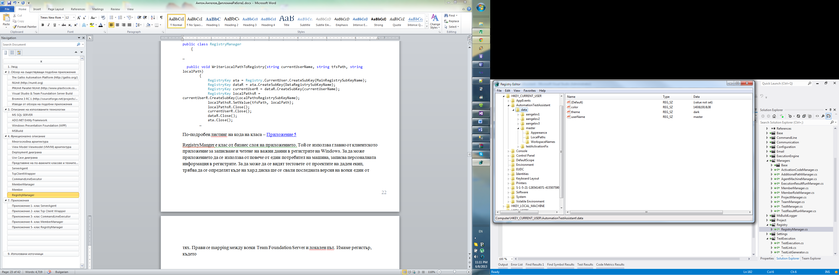

Фиг. 4.5. Папки на регистрите, използвани от клиентското приложение

Класът съдържа подобни методи за работа с локални пътища и workspaces.

## ProjectSettingsLoadingView



По-подробен листинг на кода на класа – Приложениe 6

Класът ProjectSettingsLoadingView е част от презентационния слой на приложението. Когато потребителят избере кои проекти иска да зареди, се стартира текущата контрола, която показва хронология на зареждащите операции. При зареждане на контролата се извиква методът On_Loaded. Паралелна работа започват три нишки. Едната зарежда MS Build Logger, който слуша изпълняващите се команди и ги зарежда в паралелната опашка – messagesToBeSend. Втората нишка има за задача да чете от тази структура от данни и да показва съобщенията на потребителя. Използваме делегата UpdateProgress, за да показваме съобщенията в текстовите контроли, тъй като само главната UI нишка има право.

Третата нишка GetBuildThreadWorker върши основната работа. Обхожда обектите от AdminProjectSettingsViewModel, за да извлече нужната информация. Вътре се изглежда масив от нишки, които се изпълняват последователно на края на изпълнението на метода. Те извършват различни команди за изтеглянето и билдването на избраните от потребителя проекти. Първо се изтриват асоциираните към проекта workspaces. Изтриват се старите файлове. След това се създава нов workspace. Взема се последна версия на файловете в оказаната от потребителя локална папка. След това се повтарят същите команди за всички допълнителни подпроекти. Билдва се главният проект и се генерират неговите DLLs. От тях се извличат всички методи, които могат да бъдат изпълнени на агентските машини и се показват на потребителя в следващата страница.

Когато всички второстепенни нишки се изпълнят ,се използва делегата NavigateToNextPage, за да се прехвърлим на следващата страница. Отново се използва тази техника, защото навигацията трябва да се извършва от главната UI нишка

# 5. Проектиране на базата данни

За проектиране на базата данни в настоящата дипломна работа се използва SQL Server и графичната среда за работа с него – Management Studio. Тя позволява бързо и лесно изпълнение на операциите по създаване на базата, създаване на таблиците и техните полета , както и създаване на връзките между таблиците. Следва схема на базата данни и описание на таблиците и техните полета.

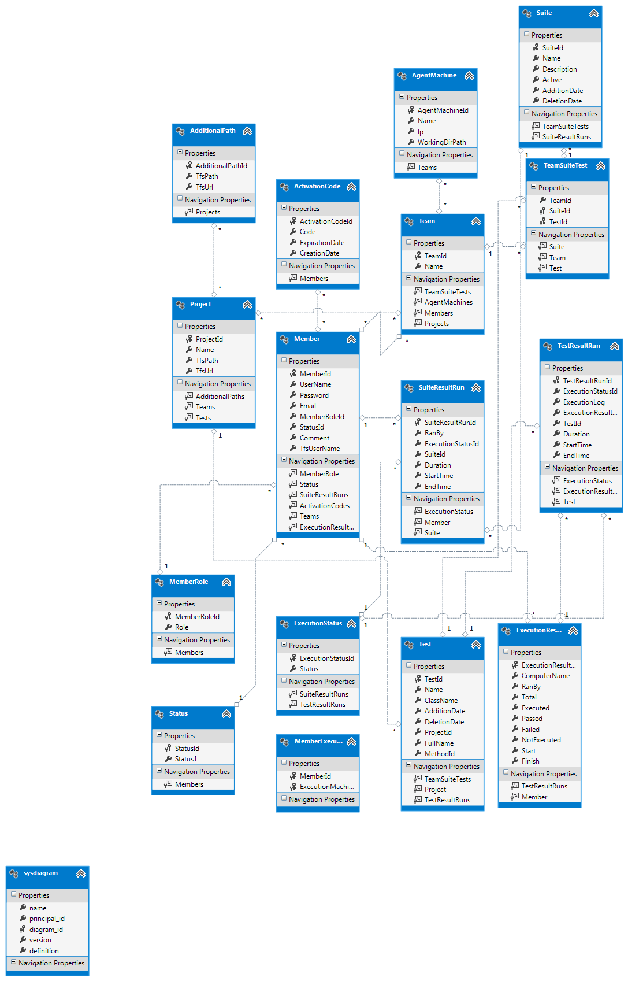Таблица ActivationCode

Таблицата изглежда по следния начин:

|  |  |  |
| --- | --- | --- |
| Име на колона | Тип на данните | Позволяване на null стойности |
| ActivationCodeId | Int | Не |
| Code | nvarchar(50) | Не |
| ExpirationDate | date | Не |
| CreationDate | date | Не |

В базата се пази информация за кодовете за активация. Кога са създадени, до кога са валидни. Потребителите могат да използват кода, за да активират акаунта си.

Полетата в таблицата са:

* ActivationCodeId – първичният ключ на таблицата представлява номера на записа в нея.
* Code – текстова репрезентация на кода за активация.
* ExpirationDate – дата до кога е валиден кодът.
* CreationDate – датата кога е създаден кодът.

Таблицата има връзка много с таблицата Member.

## Таблица Member

Таблицата изглежда по следния начин:

|  |  |  |
| --- | --- | --- |
| Име на колона | Тип на данните | Позволяване на null стойности |
| MemberId | Int | Не |
| UserName | nvarchar(50) | Не |
| Password | nvarchar(MAX) | Не |
| Email | nvarchar(50) | Не |
| MemberRoleId | int | Не |
| StatusId | int | Не |
| Comment | nvarchar(MAX) | Да |
| TfsUserName | nvarchar(50) | Не |

Тази таблица се използва за съхранение на специфични данни за всеки потребител. Запис в нея се прави при подаване на заявка за регистриране в клиентското приложение, ако вече няма данни за съответния потребител.

* MemberId - първичният ключ на таблицата представлява номера на записа в нея.
* UserName – името, което ще използва потребителя, за да влезе в системата
* Password – криптирания hash на паролата
* Email –имейлът, на който ще бъде изпратен кодът за активация
* MemberRoleId – Foreign key към таблицата MemberRole, определящ ролята на текущия потребител
* StatusId - Foreign key към таблицата Status, определящ статуса на текущия потребитела
* Comment – коментар към администратора, който ще одобрява регистрацията
* TfsUserName – потребителското име, което ще бъде използвано за вход към TFS

Таблицата има връзка много с Activation Code. Един потребител може да има повече от един активационен код, тъй като кодът може да изтече. Има връзка много към едно с таблиците Status и MemberRole. Различните потребители могат да имат различни статуси и роли. Също така един екип може да има много членове, затова имаме таблицата TeamMember, която обединява двете. За да може да се прави по- добър анализ на данните от изпълнението на тестовете и листите, за всяко пускане се пази информация кой потребител го е стартирал. Затова имаме връзка едно към много в таблиците SuiteResultRun и ExecutionResultRun.

## Таблица MemberRole

Таблицата изглежда по следния начин:

|  |  |  |
| --- | --- | --- |
| Име на колона | Тип на данните | Позволяване на null стойности |
| MemberRoleId | Int | Не |
| Role | nvarchar(50) | Не |

Текущата таблица пази различните потребителски роли. Те се използват в клиентското приложение, за да се определя достъпът на текущия потребител до различните модули.

Има връзка едно към много с таблицата Member.

* MemberRoleId - първичният ключ на таблицата представлява номера на записа в нея.
* Role – името на ролята на потребителя

## Таблица Status

Таблицата изглежда по следния начин:

|  |  |  |
| --- | --- | --- |
| Име на колона | Тип на данните | Позволяване на null стойности |
| StatusId | Int | Не |
| Status | nvarchar(50) | Не |

Текущата таблица пази различните потребителски статуси. Те се използват в клиентското приложение, за да се определя дали потребителят има право да влиза в системата.

Има връзка едно към много с таблицата Member.

* StatusId - първичният ключ на таблицата представлява номера на записа в нея.
* Status – името на статуса на потребителя

## Таблица Team

Таблицата изглежда по следния начин:

|  |  |  |
| --- | --- | --- |
| Име на колона | Тип на данните | Позволяване на null стойности |
| TeamId | Int | Не |
| Name | nvarchar(50) | Не |

Тук се пазят имената на различните екипи, които ще бъдат показвани в клиентското приложение. Един екип може да има множество членове, затова има връзка много към много с таблицата Member. Освен това всеки екип разполага с множество агентски машини, като те могат да се споделят между повече от един екип, затова е добавена съединяващата таблица TeamAgentMachine. Има връзка много към много с таблицата Project, чрез TeamProject. TeamSuiteTest свързва определени тестове с тяхната листа и пази техният екип.

* TeamId - първичният ключ на таблицата представлява номера на записа в нея.
* Name – името на екипа

## Таблица Project

Таблицата изглежда по следния начин

|  |  |  |
| --- | --- | --- |
| Име на колона | Тип на данните | Позволяване на null стойности |
| ProjectId | Int | Не |
| Name | nvarchar(50) | Не |
| TfsPath | nvarchar(MAX) | Не |
| TfsUrl | nvarchar(50) | Не |

Таблицата пази данни за проектите на даден екип, които ще бъдат използвани, за да изтегли последна версия на техния код. Всеки проект може да има повече от един екип, затова се използва обединяващата таблица TeamProject. Също така всички проекти могат да имат множество допълнителни подпроекти, които да трябва да се изтеглят преди да могат да бъдат билднати, затова имаме таблица много към много ProjectAdditionalPath.

* ProjectId - първичният ключ на таблицата представлява номера на записа в нея
* Name – името на проекта
* TfsPath – пътя на проекта в Team Foundation Server
* TfsUrl – URL към текущия TFS

## Таблица AdditionalPath

|  |  |  |
| --- | --- | --- |
| Име на колона | Тип на данните | Позволяване на null стойности |
| AdditionalPathId | Int | Не |
| TfsPath | nvarchar(MAX) | Не |
| TfsUrl | nvarchar(50) | Не |

* AdditionalPathId - първичният ключ на таблицата, представлява номера на записа в нея
* TfsPath – пътя на проекта в Team Foundation Server
* TfsUrl – URL към текущия TFS

## Таблица AgentMachine

|  |  |  |
| --- | --- | --- |
| Име на колона | Тип на данните | Позволяване на null стойности |
| AgentMachineId | Int | Не |
| Name | nvarchar(50) | Не |
| Ip | nvarchar(50) | Не |
| WorkingDirPath | nvarchar(MAX) |  |

Тук се пазят данни за агент машините. Клиентското приложение използва данните от тази таблица, за да се свързва. Също така текущата работна папка спомага за генерирането на съобщенията изпращани към агентската програма.

* AgentMachineId - първичният ключ на таблицата, представлява номера на записа в нея
* Name – име на машината
* Ip – IP адрес
* WorkingDirPath – текущата работна директория на агентското приложение, която се задава по време на инсталация

Има връзка много към много с таблицата Team чрез TeamAgentMachine.

## Таблица Test

Таблицата изглежда по следния начин

|  |  |  |
| --- | --- | --- |
| Име на колона | Тип на данните | Позволяване на null стойности |
| TestId | Int | Не |
| Name | nvarchar(MAX) | Не |
| ClassName | nvarchar(MAX) | Да |
| AdditionDate | date | Не |
| DeletionDate | date | Не |
| ProjectId | int | Не |
| FullName | nvarchar(MAX) | Не |
| MethodId | nvarchar(50) | Не |

Това е една от най- важните таблици, в нея се пазят данните за всички налични по проекти тестове. Всеки тест има връзка с проекта, от който идва чрез ProjectId. Всеки TestResultRun има Foreign Key към разглежданата таблица- TestId. Използва се, за да може да се покаже допълнителна информация за теста, когато се показват готовите резултати. Също така има връзка между Suite, Test и Team в таблицата TeamSuiteTest, която вече беше разгледана. На база на датите за добавяне и изтриване, главната програма определя дали да дава право за избиране на съответния и тест и дали да го показва изобщо, тъй като той вече може да е премахнат от проекта.

* TestId - първичният ключ на таблицата, представлява номера на записа в нея
* Name – име на теста
* AdditionDate – дата на добавяне
* DeletionDate – дата на изтриване
* ProjectId – Foreign Key към таблицата Project
* FullName – пълно име, което включва namespace и име на класа
* MethodId – е специален guid, генериран от пълното име на теста

## Таблица ExecutionResultRun

|  |  |  |
| --- | --- | --- |
| Име на колона | Тип на данните | Позволяване на null стойности |
| ExecutionResultRunId | Int | Не |
| ComputerName | nvarchar(MAX) | Не |
| RanBy | Int | Не |
| Total | Int | Не |
| Executed | Int | Да |
| Passed | int | Да |
| Failed | Int | Да |
| NotExecuted | Int | Да |
| Start | datetime | Не |
| Finish | datetime | Не |

Агентското приложение прави записи в тази таблица, когато обработи файла с резултатите от тестовете. Първичният ключ се използва, за да се асоциира всеки изпълнен тест и неговият резултат към общото пускане. Когато агентът завърши парсването, последното съобщение, което изпраща до клиентското приложение, е ExecutionResultRunId, чрез което ResultDisplay User контролата може да покаже резултатите за тестовете асоциирани към този guid.

* ExecutionResultRunId - първичният ключ на таблицата представлява номера на записа в нея
* ComputerName – името на машината, на която са били изпълнени тестовете
* RanBy – ForeignKey към таблицата Member
* Total – общ брой на всички изпълнени тестове
* Executed – брой на изпълнените
* Passed – брой на преминалите успешно
* Failed – брой на преминалите неуспешно
* NotExecuted – брой на неизпълнените
* Start – дата и час на стартиране
* Finish – дата и час на приключване

## Таблица ExecutionStatus

|  |  |  |
| --- | --- | --- |
| Име на колона | Тип на данните | Позволяване на null стойности |
| ExecutionStatusId | Int | Не |
| Status | nvarchar(50) | Не |

* ExecutionStatusId - първичният ключ на таблицат представлява номера на записа в нея
* Status – името на статуса на теста

## Таблица TestResultRun

|  |  |  |
| --- | --- | --- |
| Име на колона | Тип на данните | Позволяване на null стойности |
| TestResultRunId | Int | Не |
| ExecutionStatusId | Int | Не |
| ExecutionLog | nvarchar(MAX) | Да |
| ExecutionResultRunId | nvarchar(50) | Не |
| TestId | Int | Не |
| Duration | Time(7) | Не |
| StartTime | datetime | Не |
| EndTime | datetime | Не |

* TestResultRunId - първичният ключ на таблицата представлява номера на записа в нея
* ExecutionStatusId – Foreign key към таблицата Execution status, определящ статуса на текущия тест
* ExecutionLog- записват се възникналите грешки при изпълнение
* ExecutionResultRunId - Foreign key към таблицата ExecutionResultRun, чрез който теста се асоциира към определено пускане
* TestId – id на изпълнения тест
* Duration – продължителност на изпълнение
* StartTime – час и дата на започване на изпълнението
* EndTime – час и дата на приключване на изпълнението

Текущата таблица пази данни за изпълнението на даден тест на определена дата. Асоцииране се към общо пускане чрез ExecutionStatusId. Има връзка и към таблицата Test, за да се знае кой е изпълняваният тест, както и към ExecutionStatus, за да се определи статусът на теста.

Агентското приложение попълва данни в таблицата при обработване на резултатите. Докато при показването им на потребителя, клиентското приложение чете от нея като филтрира тестовете по ExecutionStatusId. По този начин изкарва тестовете, асоциирани към специфично пускане.

## Таблица Suite

Таблицата изглежда по следния начин

|  |  |  |
| --- | --- | --- |
| Име на колона | Тип на данните | Позволяване на null стойности |
| SuiteId | Int | Не |
| Name | nvarchar (50) | Не |
| Description | nvarchar(MAX) | Да |
| Active | bit | Не |
| AdditionDate | date | Не |
| DeletionDate | date | Не |

Използваме таблицата, за да пазим данни за създадените от даден потребител тестови групи. Те са видими за всички членове на даден екип. Приложението подсигурява, че няма да има групи с едни и същи тестове или имена в даден екип. Всяка листа може да има множество тестове ,затова използваме свързващата таблица TeamTestSuite. Всеки ред от SuiteResultRun, който пази информация за изпълнението на съответна група, има връзка с текущата таблица чрез колоната SuiteId.

* SuiteId - първичният ключ на таблицата представлява номера на записа в нея
* Name – име на листата от тестове
* Description – пояснителна бележка за останалите членове от екипа
* Active – ключ, който определя дали листата е активна
* AdditionDate – дата на добавяне
* DeletionDate – дата на изтриване

## Таблица SuiteResultRun

|  |  |  |
| --- | --- | --- |
| Име на колона | Тип на данните | Позволяване на null стойности |
| SuiteResultRunId | Int | Не |
| RanBy | int | Не |
| Duration | time(7) | Не |
| ExecutionStatusId | int | Не |
| StartTime | datetime | Не |
| EndTime | datetime | Не |
| SuiteId | int | Не |

* SuiteResultRunId - първичният ключ на таблицата представлява номера на записа в нея
* RanBy – Foreign key към таблицата Member, оказващ кой потребител е стартирал листата
* Duration – продължителност на изпълнение
* ExecutionStatusId - Foreign key към таблицата ExecutionStatusId, определящ статуса на групата след изпълнение
* StartTime – дата на стартиране
* EndTime – дата на приключване
* SuiteId – прави връзка с таблицата Suite

# 6. Ръководство на потребителя

## Клиентско приложение

### Вход в системата

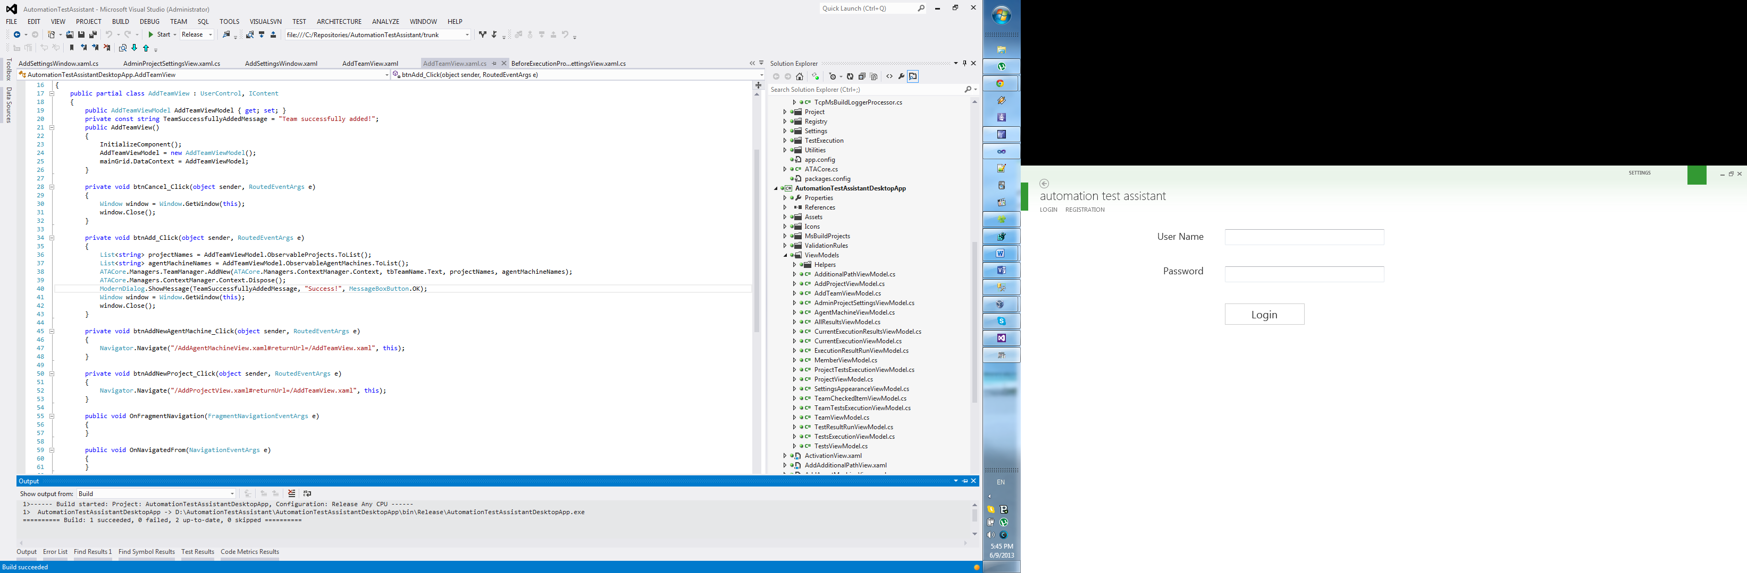

Фиг. 6.1 Форма за вход в клиентското приложение

### Валидации във формата за вход

При стартиране на клиентското приложение, първата форма, която се зарежда е формата за вход. Ако потребителят има вече активиран акаунт, може да използва своето потребителско име и парола, за да влезе в системата. Ако обърка някои от данните, се изписва предупреждаващо съобщение (Фиг. 6.2.).

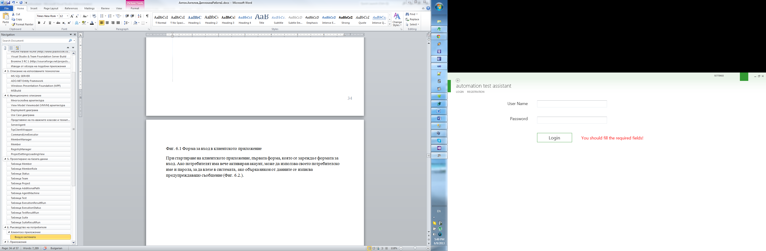

Фиг. 6.2. Required Validation на входящите данни

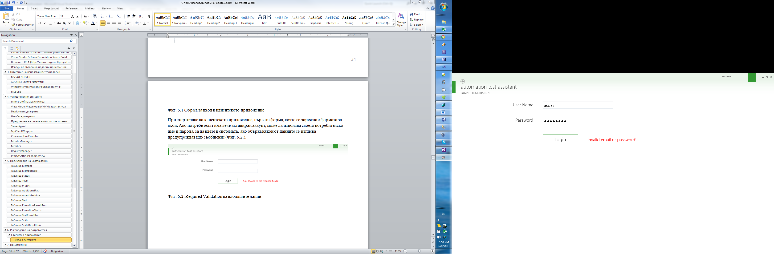

Фиг. 6.3. Validation за невалидна парола или потребителско име на входящите данни

Ако потребителят за първи път стартира програмата, може да натисне линка за регистрация и да си направи нов акаунт. Ако не се въведат задължителните полета, се изписва съобщение за валидация. Тъй като има твърде много информация, която трябва да се покаже на регистрационната форма, зареждат се всички екипи и роли от базата, се стартира нова нишка. В нея се зарежда нужната информация. През това време се показва progress bar, за да се уведоми потребителя, че нещо се случва на заден план.

Когато всички данни са валидни и се натисне бутона Register, се създава нов акаунт и се изписва съобщение на клиента, че процеса е преминал успешно.

### Регистрационна форма

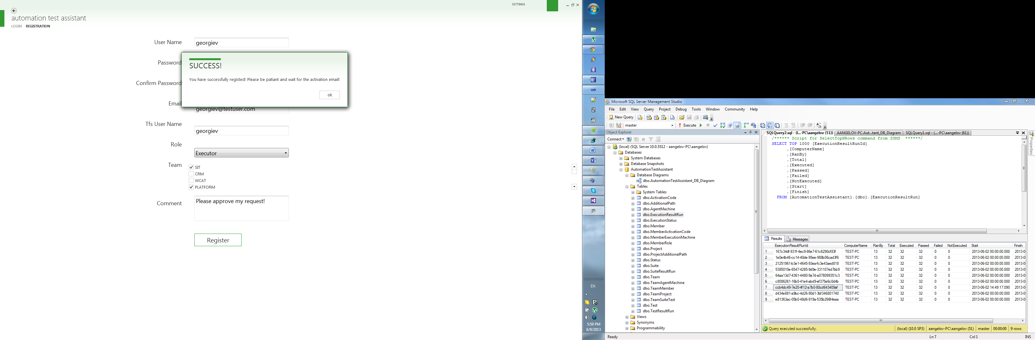

Фиг. 6.4. Съобщение за успешна регистрация

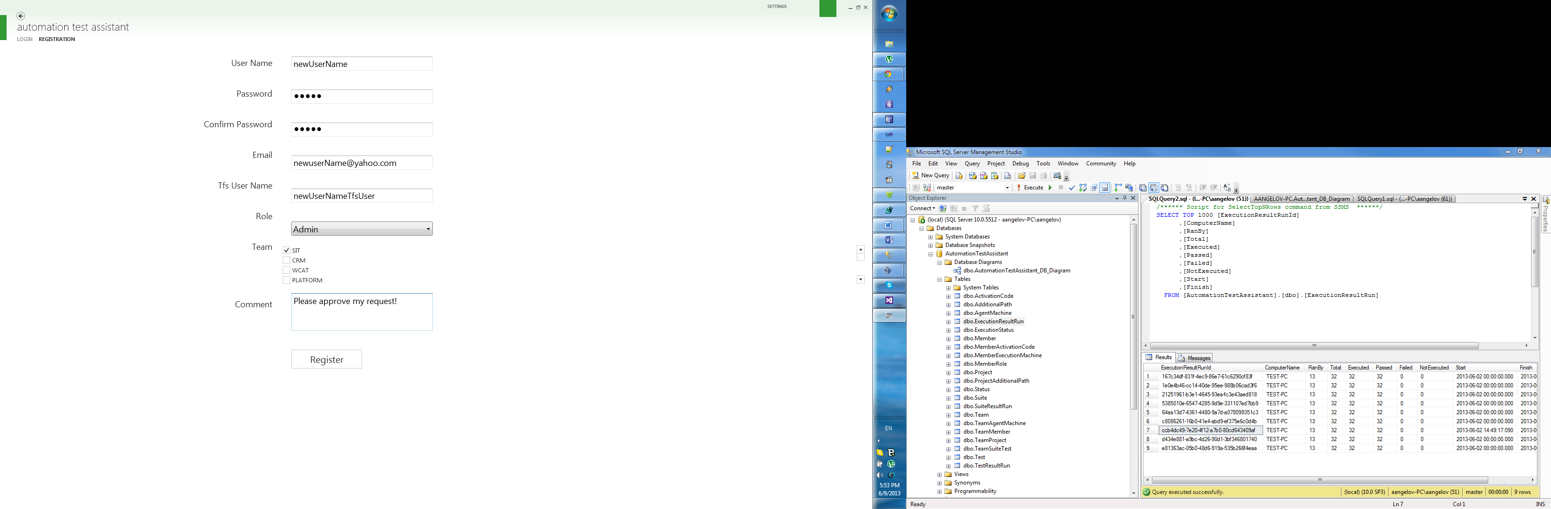

Фиг. 6.5. Форма за регистрация

Всеки потребител има възможност да променя външния вид на приложението, когато зареди Settings формата, където може да се сменя цвета и темата. При смяна текущите настройки се запазват под папката с името на текущия потребител в регистрите. По този начин следващия път, когато влезе в системата, ще му бъде зареден същия външен вид. На един и същи компютър приложението може да се използва от различни хора и за всеки един от тях ще се зарежда индивидуална тема и цвят.

### Форма за промяна на външния вид

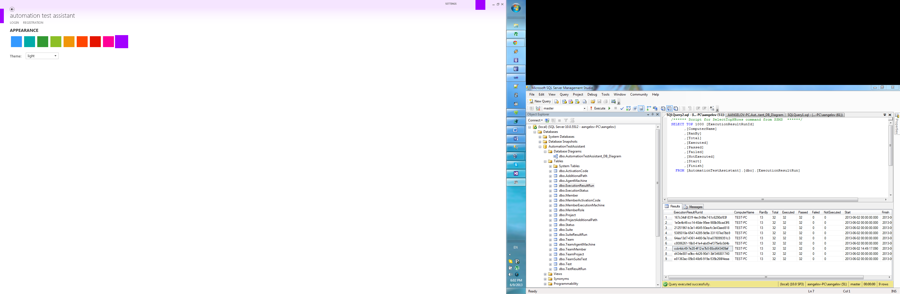

Фиг. 6.6. Форма за променяне на външния вид

След като даден потребител влезе в програмата, в зависимост от ролята му се показват различни форми. Ако е админ, ще може да одобрява ново-регистриралите се потребители (Фиг. 6.7.) и да добавя нови екипи, проекти и агентски машини.

### Форма за активиране на потребители

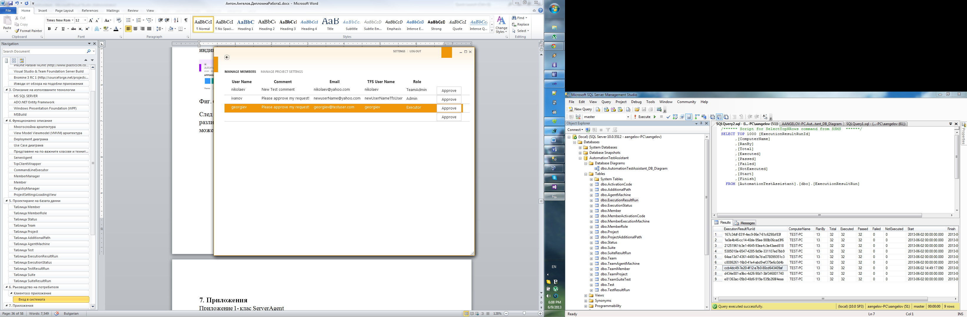

Фиг. 6.7. Форма за одобряване на ново-регистрирали се потребители

Админът има право да променя настройките на новите потребители, например да сменя ролята им, ако прецени, че тя е некоректна. При натискане на бутона Approve клиентът е одобрен и му се изпраща имейл с активационен код. Тогава записът се премахва от таблицата и остават само неодобрените.

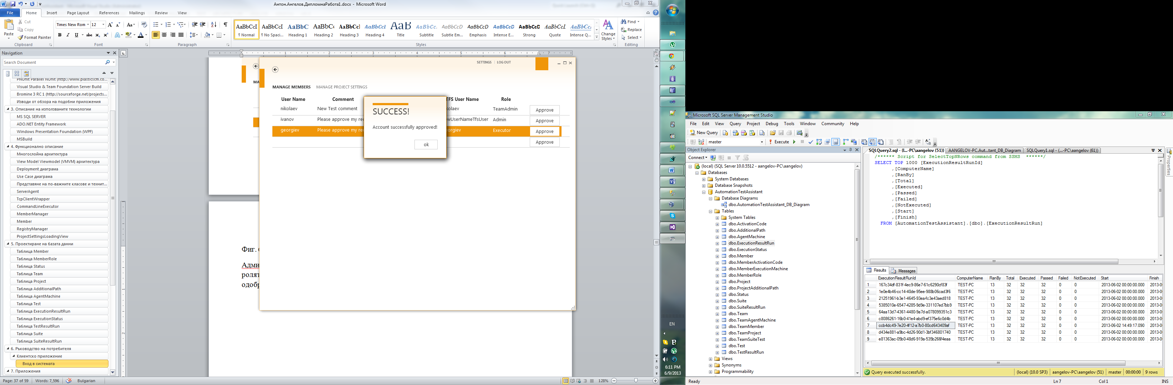

Фиг. 6.8. Съобщение за успешно одобряване на потребител

### Форма за активиране на акаунт

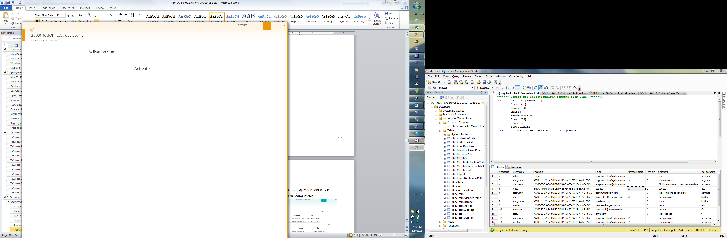

Фиг. 6.9. Форма за активация на акаунт

При опит за вход на потребител в статус PendingActivation, ще му се покаже горната форма, където ако въведе кода, който му е изпратен на имейла, акаунта му ще бъде активиран.

### Форма за управление на настройките

Когато админът натисне линка „Manage Project Settings“ , му се отваря нова форма, където се показват всички екипи, техните проекти и машини. Има възможност да се добавят нови.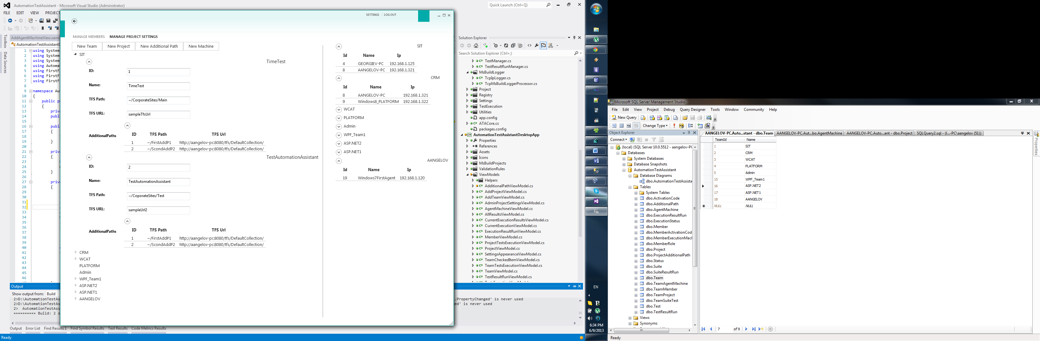

Фиг. 6.10. Форма за показване на екипи и техните проекти, машини

В дървовидна структура се виждат всички екипи. Потребителят може да затвори тези, които не го интересуват. Също така, тъй като всеки проект има твърде много данни, те са разделени на две части - главна информация и допълнителни пътища, показвайки се в отделна вградена таблица, която може отново да се скрива. Всички полета могат да се редактират. От дясната страна са показани всички екипи и техните агентски машини, отново подредени в дървовидна структура, за да може да се скриват ненужните редове.

При натискане на бутона NewTeam се отваря нов прозорец, в който се зарежда формата за добавяне на екипи.

### Форма за добавяне на нов екип

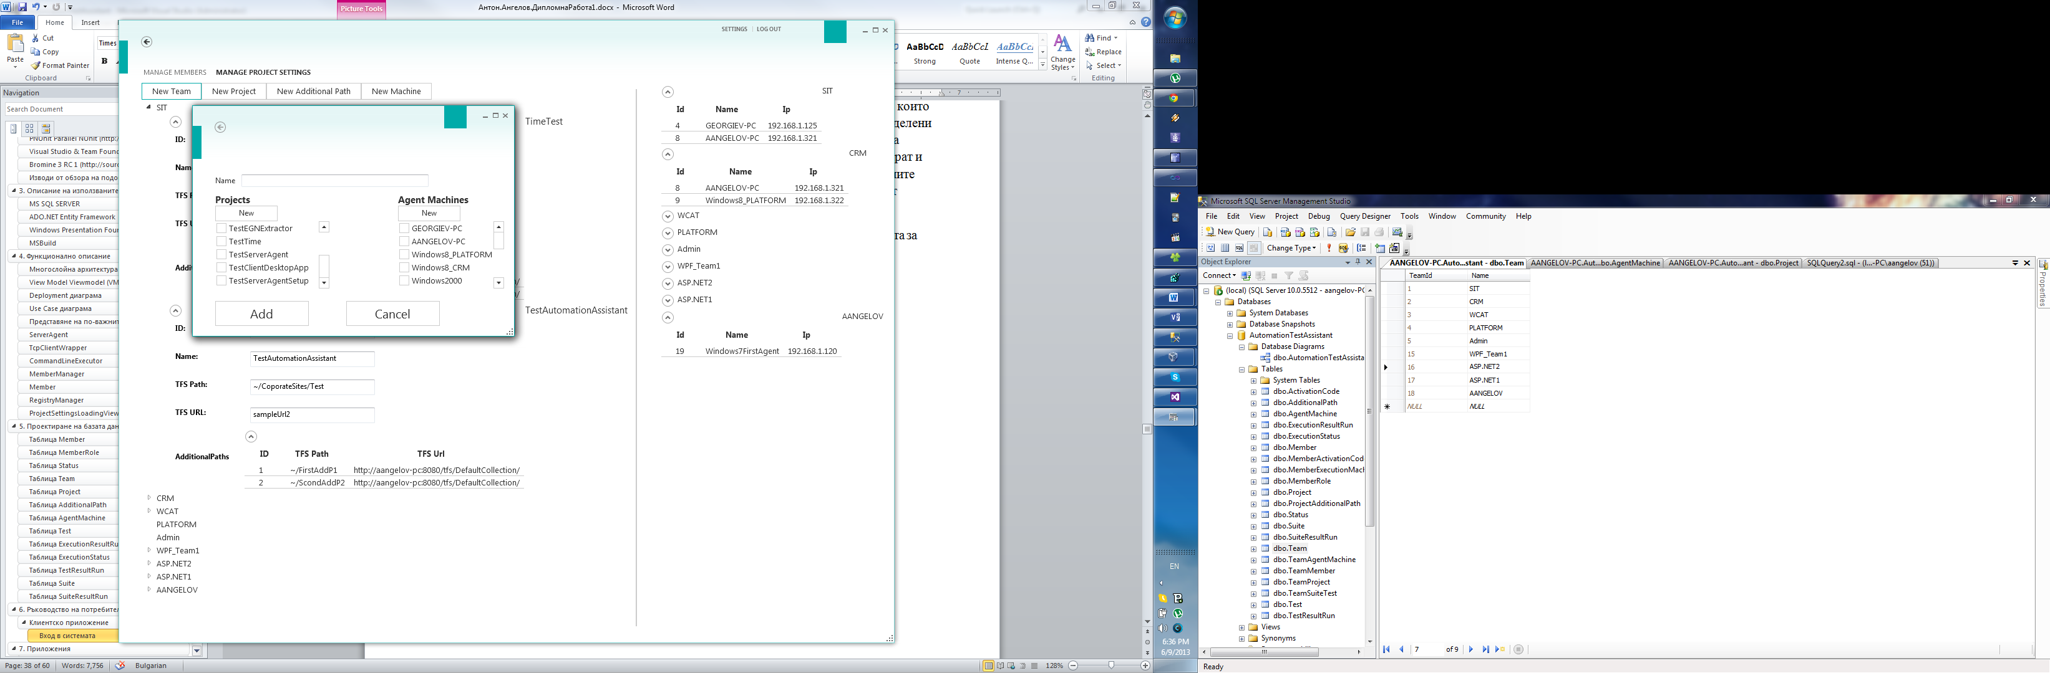

Фиг. 6.11. Форма за добавяне на екипи

От тази форма може да се добавят нови проекти и агентски машини. При натискане на бутона New, новата логика ще се зареди в същия прозорец. Може да се върнем или чрез бутона стрелка назад или ако натиснем Cancel. Когато се зареди формата за добавяне на проекти или агентски машини, в зависимост дали сме я заредили от главната или от екипната страница, при натискане на бутона Cancel ще бъдем върнати на формата източник.

За да се въведе нов екип, трябва да се добави име и да се асоциират поне един проект и агентска машина към него, за да може да се използва.

### Форма за добавяне на нов допълнителен път

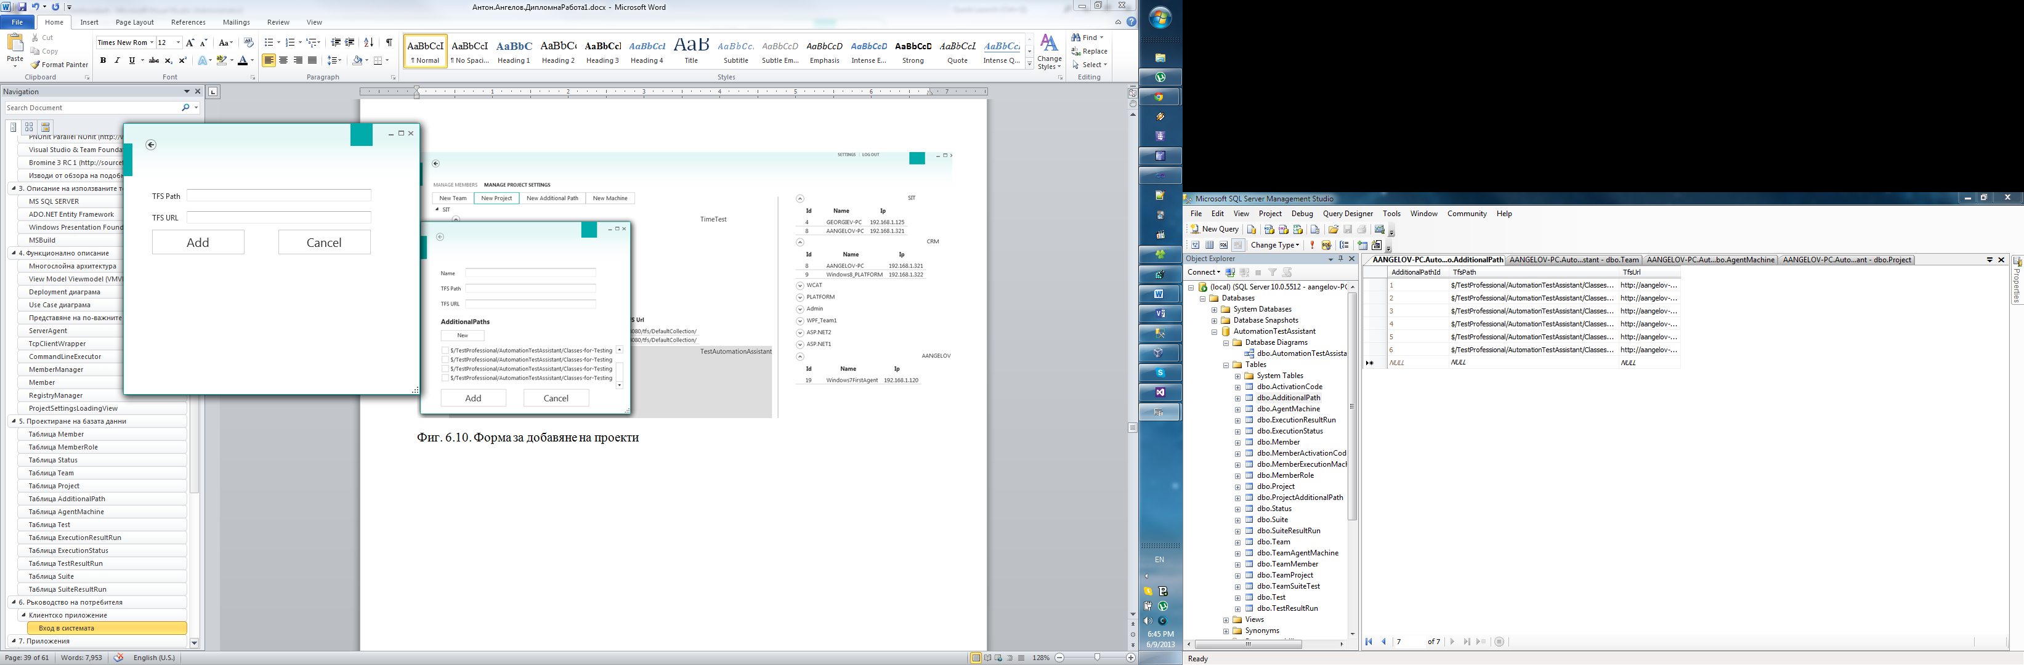

Фиг. 6.12. Форма за добавяне на допълнителни пътища

Новодобавените проекти и машини ще се покажат, когато при връщане на тази страница.

### Форма за добавяне на нов проект

За да се добави нов проект, трябва да се натисне бутона New Project на страницата Manage Project Settings или аналогичния бутон от формата за нов екип. Нужно е да въведен име, път в Team Foundation Server  и TFS URL - това са задължителните части. По избор може да се асоциират допълнителни пътища, които да се теглят при изпълнение на проекта. Ако желания път не се съдържа в базата, може да се добави с натискане на бутона New.

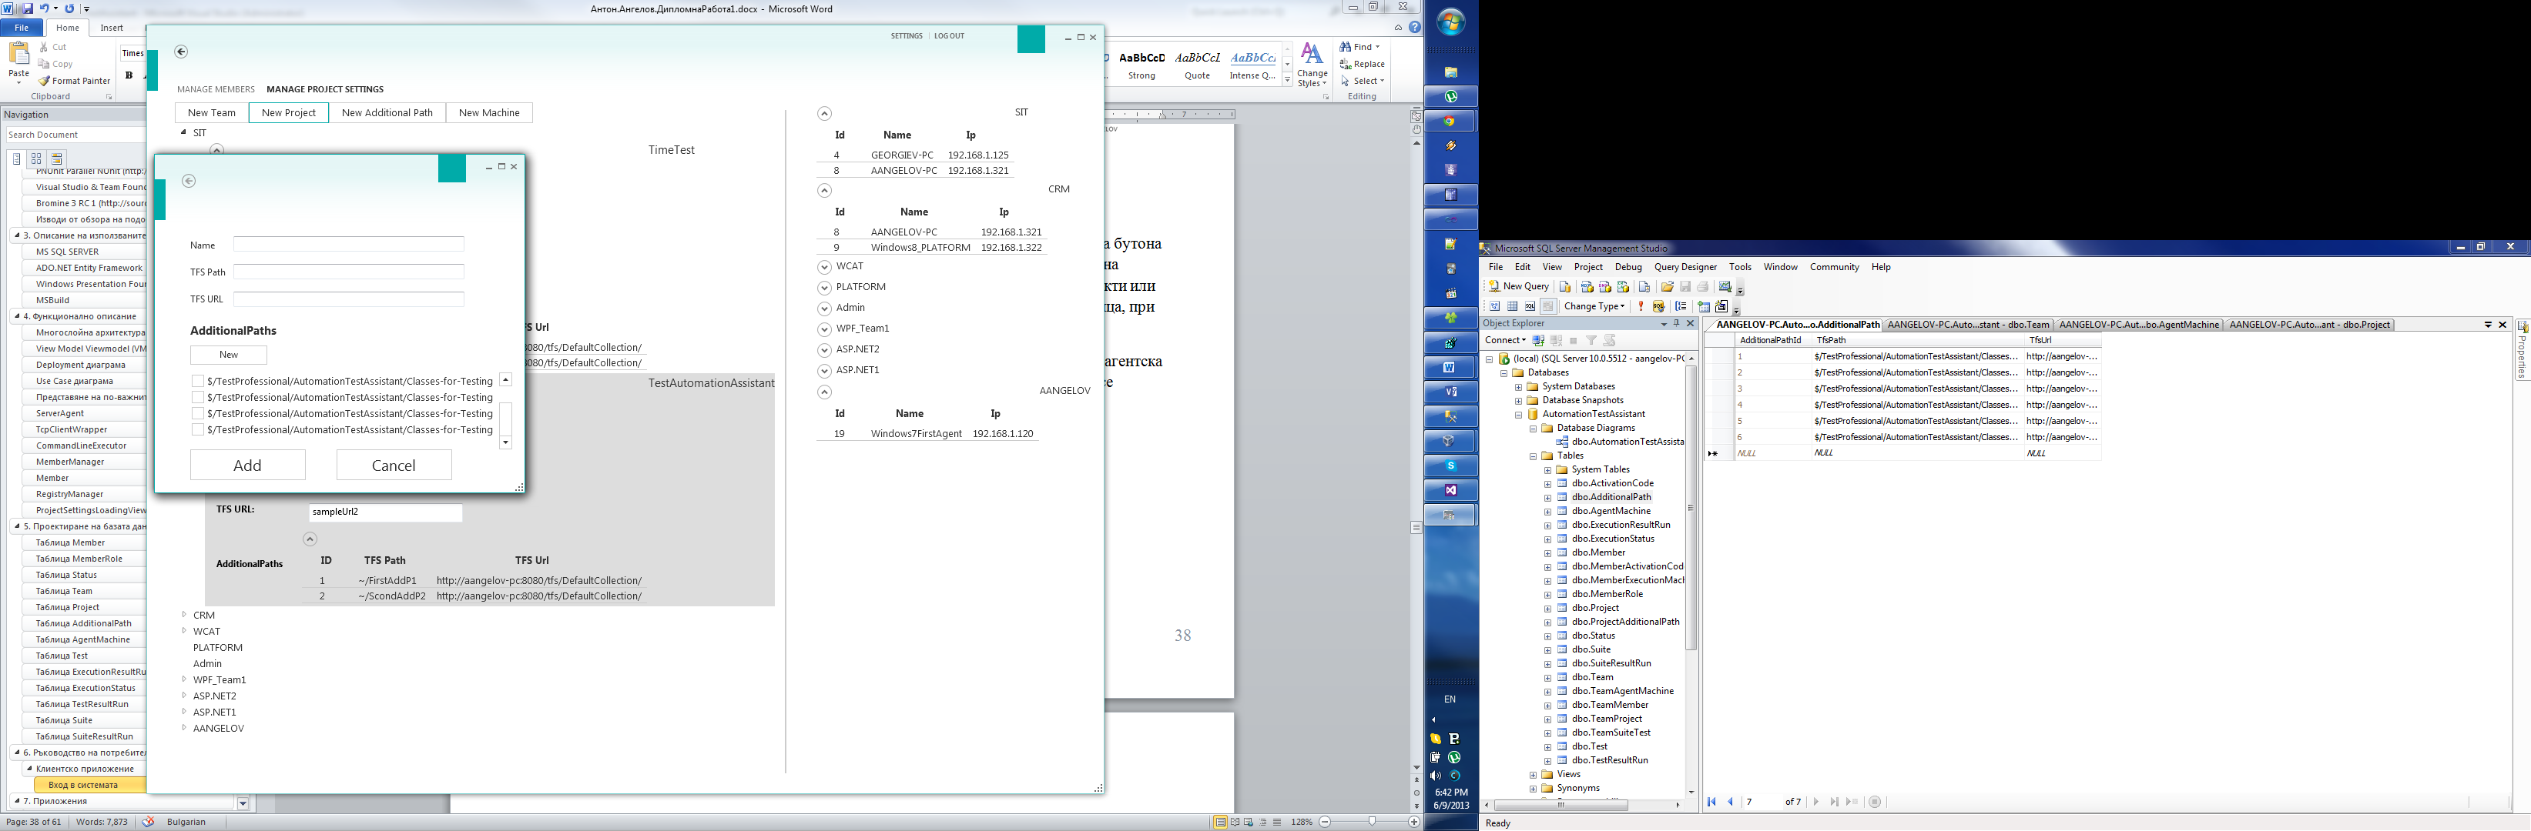

Фиг. 6.13. Форма за добавяне на проекти

### Форма за добавяне на нова агентска машина

Може да се добави машина по аналогичен начин като се натисне бутона New Machine.

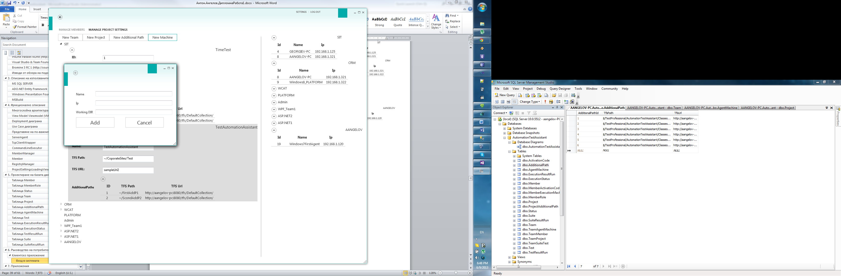

Фиг. 6.14. Форма за добавяне на агентски машини

Когато влезлият потребител не е админ, а неговата роля е Executor, има право да изпълнява тестове и да вижда резултатите от предходни пускания. Поради тази причина веднага след формата за вход, се зареждат два бутона, които определят в кой от двата mode иска текущият клиент.

### Форма за избиране на Режим

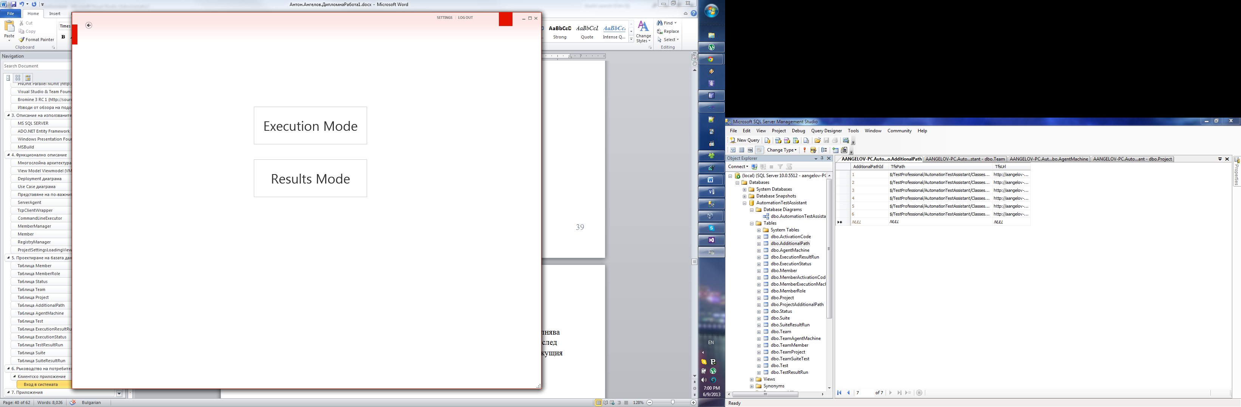

Фиг. 6.15. Форма за избиране на режим

### Форма за избиране на проекти

Ако потребителят избере първия бутон, ще му се зареди нова страница, където ще види всички проекти, асоциирани към екипите, на които е член.

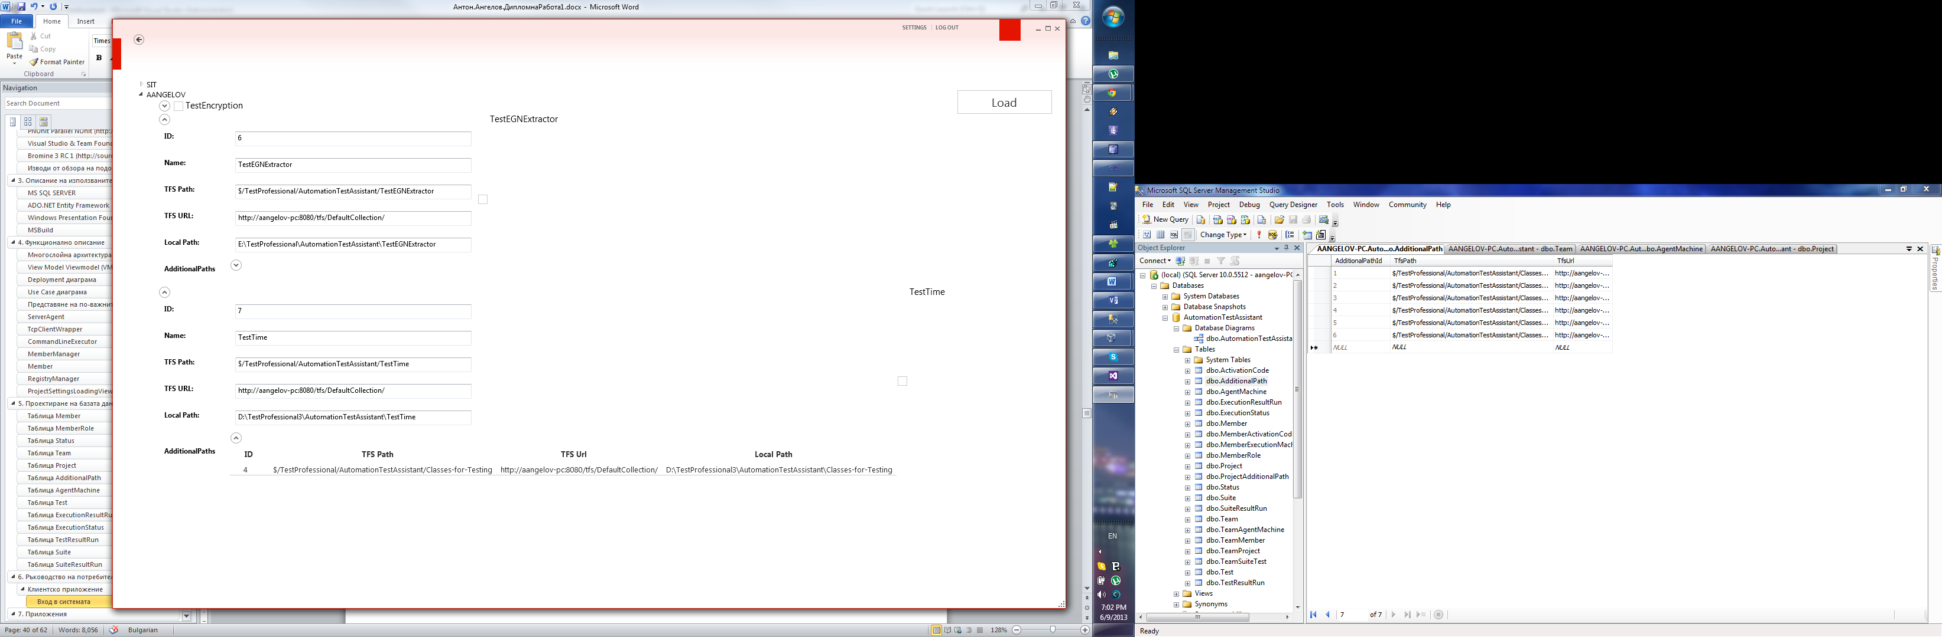

Фиг. 6.16. Форма за избиране на проекти

Тук клиентът трябва да избере проектите, чиито тестове иска да зареди. За целта трябва да въведе локални пътища, където ще свали последната версия на проектите. Тези пътища се записват в регистрите на Windows под папката на съответния потребител. По този начин, ако друг човек влезе през същата машина, той ще може да настрои различни пътища без да пречи на другите потребители. Когато потребител едно влезе отново в системата, ще му бъдат заредени пътищата, които е сложил при предишното зареждане на програмата.

### Форма за показване на текущия статус на зареждане на тестовете

Отново таблиците се показват в дървовиден вид с възможност за скриване на информацията, която представлява интерес. При натискане на бутона Load, се появява нова контрола, която показва прогреса на зареждане на тестовете и текущо изпълняваните команди като: създаване на нов TFS Workspace, Delete TFS Workspace, вземане на последна версия на проекта, билдване.

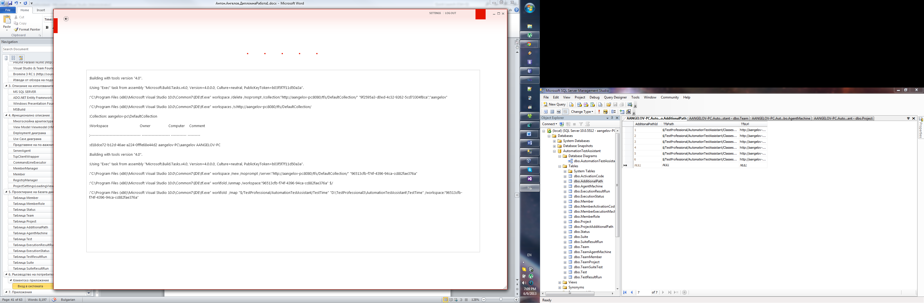

Фиг. 6.17. Форма за показване на текущия статус на зареждане на тестовете

След като премине процесът по зареждане, се вижда нова форма, където се подреждат тестовете по екипи и проекти. От лявата страна може да се изберат тестовете, които ни интересуват. По подразбиране всички тестове са избрани. Преди да ги изпълним, трябва да се избере агентска машина. Може да се избере само една.

### Форма за показване на текущия статус на зареждане на командите на агентска машина

При натискане на бутона Execute, ще се отвори нов прозорец за зареждане, където ще се вижда прогреса на изпълняваните команди на другата машина в реално време. При избиране на друга машина, ще се отвори втори такъв прозорец. Може едновременно да се следи прогреса на множество агенти.

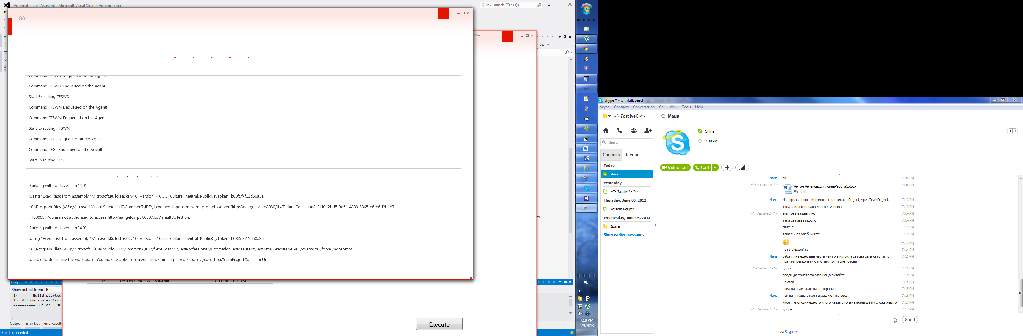

Фиг. 6.18. Форма за показване на текущия статус на зареждане на командите на агентска машина

След като тестовете бъдат изпълнени на агента, той връща съобщение с номера на текущото пускане. Чрез него се зарежда нова форма с текущите резултати.

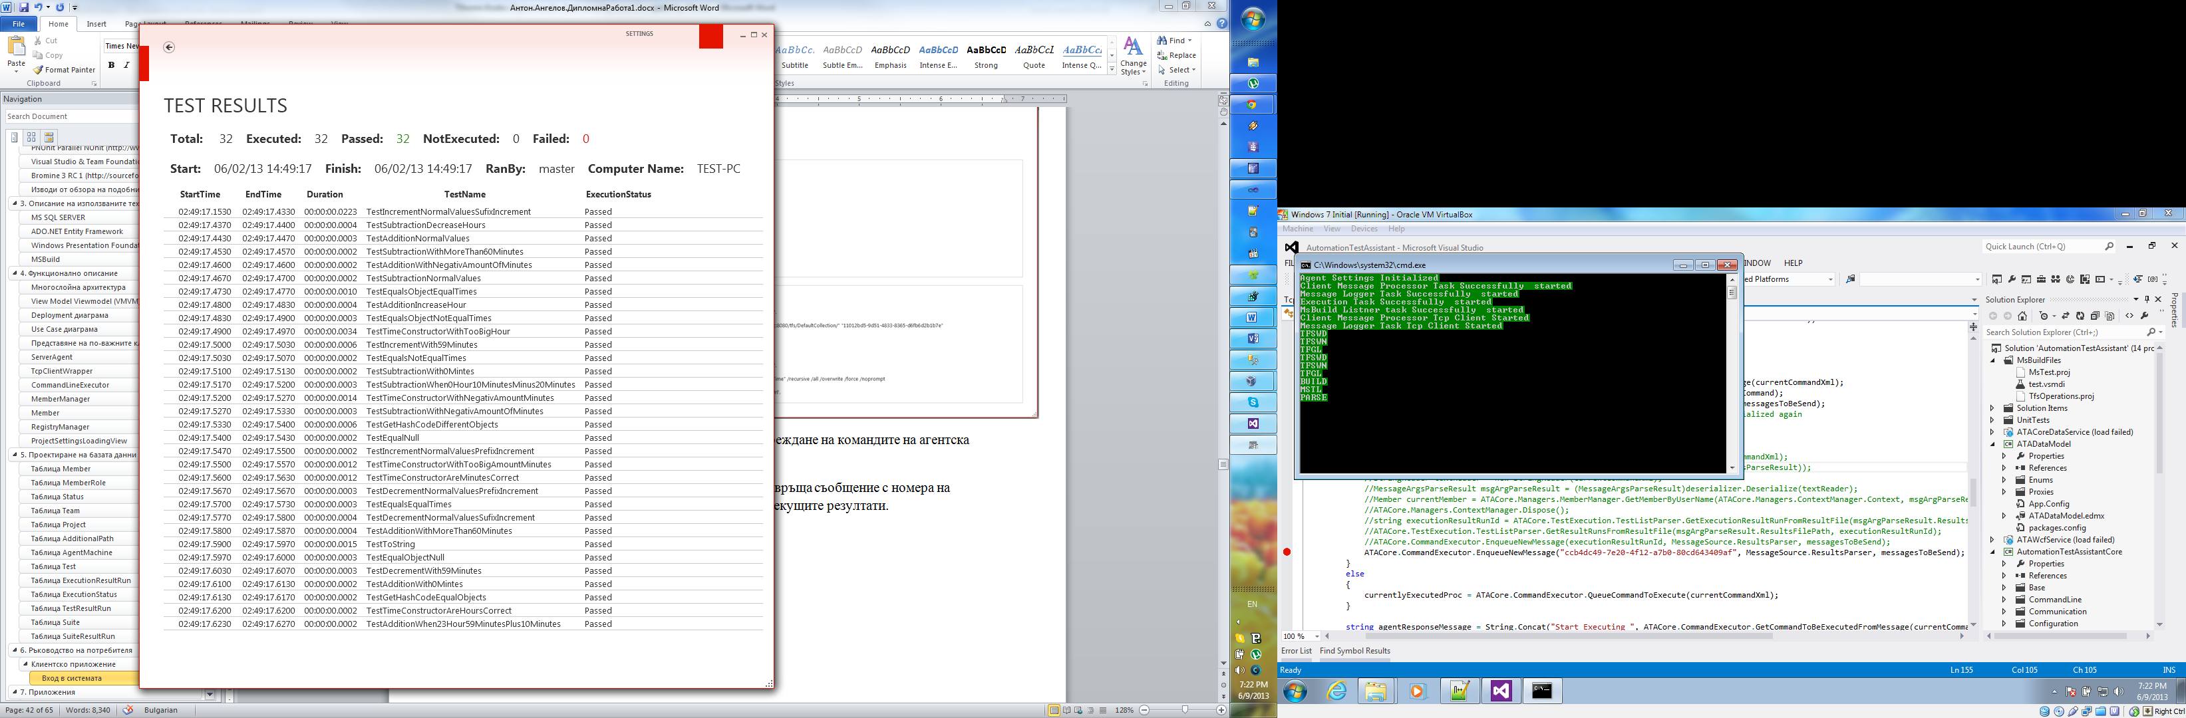

Фиг. 6.19. Форма показваща резултатите от изпълнените тестове

### Форма с резултатите от изпълнените тестове

След като изпълнението приключи, може отново да използва агентската машина, за да се изпълнят други тестове на нея. При стартиране старите проекти ще бъдат изтрити и ще се изтеглят наново от Team Foundation Server, за да е сигурно, че ще са последна версия.

### Форма с всички пускания на тестове за определени екипи

Ако след влизане в системата се избере Result Mode, ще се покаже форма с всички пускания на тестове от членове на екипите, в които участваме.

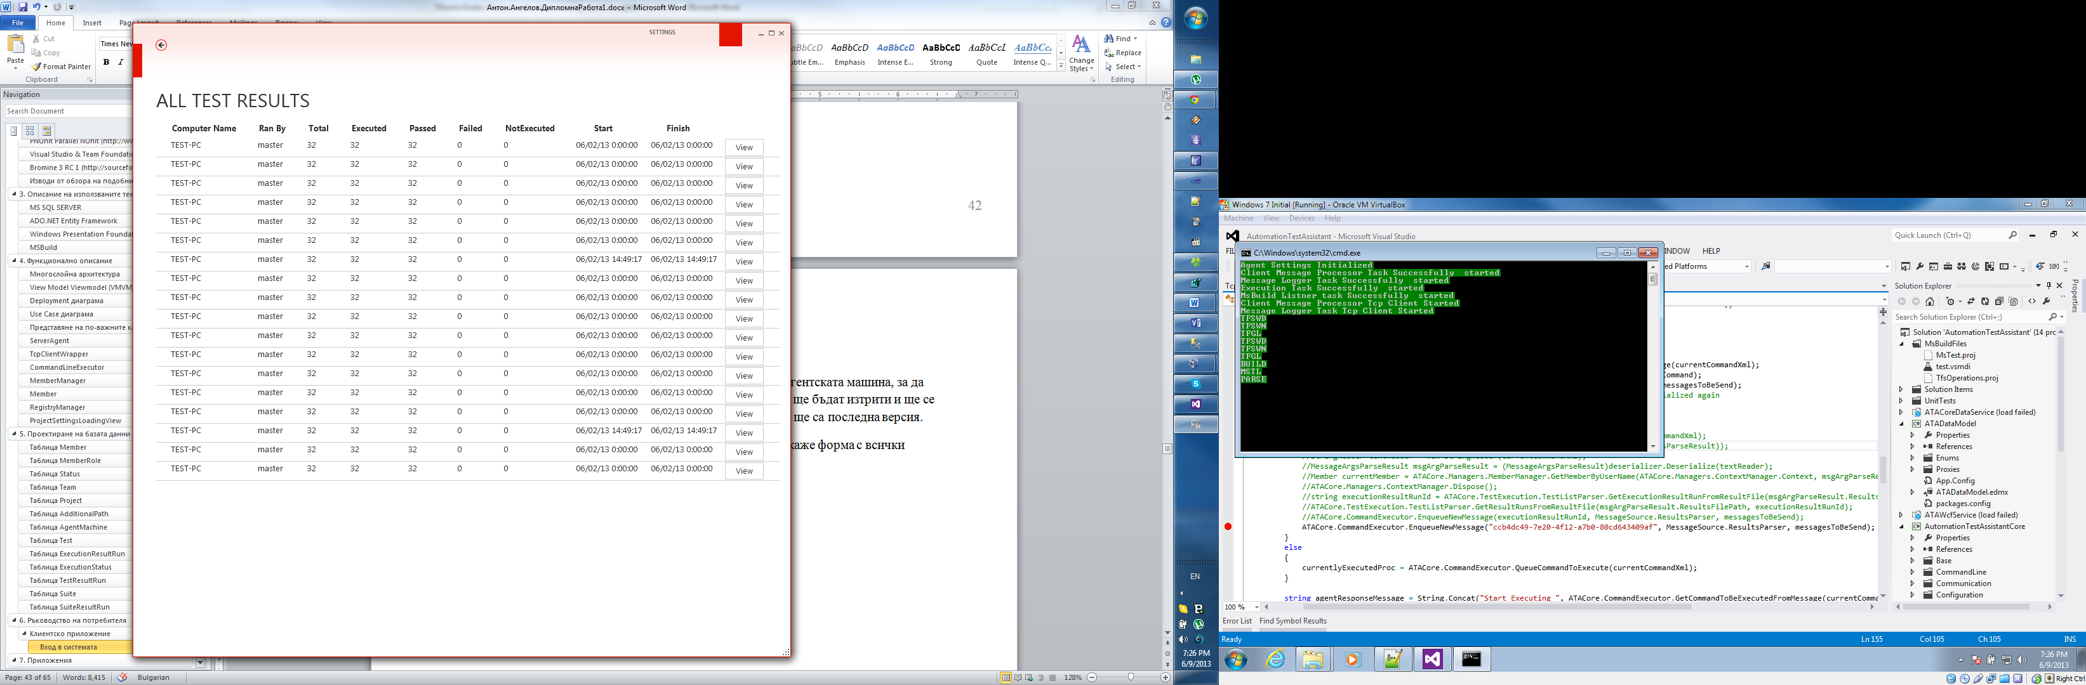

Фиг. 6.20. Форма показваща всички пускания на тестове за определени екипи

Може да види цялата информация за дадено пускане като: кой е стартирал процеса, на коя машина, общ брой на минали успешно и неизпълнили се тестове, кога са били изпълнени и т.н. При натискане на бутона View ще се отвори подробна информация тест по тест за съответния ред.

# 7. Приложения

Приложение 1- клас ServerAgent











## Приложение 2- клас Tcp Client Wrapper







## Приложение 3- клас CommandLineExecutor







## Приложение 4- клас MemberManager







## Приложение 5- клас RegistryManager







## Приложение 6- клас ProjectSettingsLoadingView











# 8. Заключение

В настоящата дипломна работа беше разгледан проблемът за проектиране и реализация на приложение за стартиране на тестове на отдалечени машини. Програмата ще допринесе за повишаване качеството на разработвания софтуер, за който се пишат тестове. Критичните дефекти ще могат да се виждат по-бързо, когато тестовете се изпълняват на повече от една машина. Възможността резултатите да се пазят на централизирано място ще даде възможност на хората, управляващи екипите разработващи системата да правят анализ на резултатите във времето. Това ще им помогне при взимането на важни решения. Лесният и интуитивен интерфейс спомага работата на хора, които може да нямат достатъчно познания за езици по програмиране. Чрез работния процес, който се използва на агентските приложения се гарантира, че винаги тестовете се изпълняват на чиста среда и че няма да има проблеми, свързани с различни версии на кодови файлове.

Предвижда се добавяне на интеграция с различни видове тестови библиотеки, за да може повече екипи да се възползват от програмата. Ще бъде добавена възможност за записване на тестовете в групи(suite) за по- лесно изпълнение. Агентското приложение ще бъде разширено така че да може определени тестове да се изпълняват и без наша намеса, когато веднъж са настроени (scheduling). Панелът за резултатите ще се разшири и ще има възможност да показва най – различни графики на миналите пускания в зависимост от предпочитанията на текущия потребител.

# 9. Използвани източници

### 1. <http://gallio.org/Docs.aspx>

### 2. <http://www.nunit.org/index.php?p=documentation>

### 3. <http://www.plasticscm.com/infocenter/technical-articles/pnunit.aspx>

### 4. <http://msdn.microsoft.com/en-us/library/ms181710(v=vs.90).aspx>

### 5. <http://www.methodsandtools.com/tools/tools.php?bromine>

### 6. <http://www.pssuk.com/Articles/SQLServer.htm>

### 7. <http://blogs.msdn.com/b/dsimmons/archive/2008/05/17/why-use-the-entity-framework.aspx>

### 8. <http://en.wikipedia.org/wiki/Windows_Presentation_Foundation>

### 9. <http://social.msdn.microsoft.com/Forums/en-US/wpf/thread/42636e55-a1e0-4b29-bbd1-cd8073585584>

### 10. <http://en.wikipedia.org/wiki/MSBuild>

### 11. <http://dotnetslackers.com/articles/net/IntroductionTo3TierArchitecture.aspx>

### 12. <http://msdn.microsoft.com/en-us/magazine/dd419663.aspx>